**地方公共団体情報システム**

**ガバメントクラウド移行に係る手順書**

**【第2.0版】**

**令和６年（2024年）８月**

**デジタル庁**

目次

はじめに 2

1. ガバメントクラウド移行の背景・経緯 2

2. ガバメントクラウドの特徴 2

3. 本手順書の位置づけ 3

4. 対象読者 4

5. 本手順書の改訂方針 4

1. ガバメントクラウド移行に係る検討 5

1.1. ガバメントクラウドの利点・安全性 5

1.2. 地方公共団体情報システムのガバメントクラウド移行に対する進捗管理 6

2. 本手順書の全体像 6

3. ガバメントクラウド移行に係る前提知識 9

3.1．　ガバメントクラウド利用方式 9

3.2．　ガバメントクラウド利用にあたり必要な契約 10

4. ガバメントクラウド移行計画 12

4.1．　現行システム確認 14

4.2．　システム移行計画 14

4.3．　ＲＦＩ結果分析及び移行計画の評価と詳細化 15

5. 予算要求・調達 17

5.1．　移行計画に関わるイニシャルコストとランニングコストの算出 19

5.2．　予算要求 21

5.3．　ガバメントクラウド運用管理補助者及び回線運用管理補助者等の調達手続き 22

5.4．　事業者選定及び契約手続き 23

5.5．　ガバメントクラウド利用意向・クラウド利用料調査の手続き 23

5.6．　ガバメントクラウド利用権付与・運用管理委託契約の締結 24

6. ガバメントクラウド利用開始 26

6.1．　ＧＣＡＳアカウント利用手続き 27

6.2．　環境払い出し申請 27

6.3．　環境払い出し結果確認 29

6.4．　回線の手配及び開通後の確認 29

6.5．　テンプレート適用 30

6.6．　移行作業実施 31

6.7．　移行作業完了後確認 34

7. その他留意事項 35

8. 都道府県の役割 60

参考　用語集 61

改訂履歴

|  |  |  |  |
| --- | --- | --- | --- |
| 改訂年月日 | 版 | 改訂箇所 | 改訂理由 |
| 令和５年９月 | 1.0 |  | 新規作成 |
| 令和６年８月 | 2.0 | ３,５,６,７ | ガバメントクラウド利用料の支払スキーム及びＧＣＡＳ利用に係る検討結果を踏まえ更新 |
|  |  |  |  |
|  |  |  |  |
|  |  |  |  |

# はじめに

## ガバメントクラウド移行の背景・経緯

政府は、令和２年12月25日、ＩＴ基本法の見直しの考え方やデジタル庁設置の考え方について政府の基本的な方針を盛り込んだ「デジタル社会の実現に向けた改革の基本方針」を閣議決定した。この方針等を踏まえ、デジタル改革関連法案が令和３年２月９日に閣議決定され、国会審議を経て成立した。

令和３年９月に発足したデジタル庁では、政府情報システム等について、共通的な基盤・機能を提供するクラウドサービス（ガバメントクラウド）を提供し、令和３年度から運用を開始している。

地方公共団体の情報システムについては、情報通信技術を活用し、住民の利便性の向上及び地方公共団体の行政運営の効率化に資することを目的とした、「地方公共団体情報システムの標準化に関する法律」（令和３年法律第40号。以下「標準化法」という。）が成立し、地方公共団体に対して、標準化基準に適合したシステム（以下「標準準拠システム」という。）の利用を義務付けるとともに（標準化法第８条第１項関係）、地方公共団体は、国による全国的なクラウド環境の整備の状況を踏まえつつ、標準準拠システムの利用に当たっては、ガバメントクラウドを活用することが努力義務とされた（標準化法第10条）。

## ガバメントクラウドの特徴

ガバメントクラウドとは、国や地方公共団体の情報システムを運用するためのクラウド環境である。ガバメントクラウドでは、選定するクラウドサービス事業者（Cloud Service Provider、以下「ＣＳＰ」という。）が提供するマネージドサービス機能や、デジタル庁で示しているリファレンスアーキテクチャを参考に具備することが考えられるセキュリティ対策に加え、ガバメントクラウドとして必要と考えられるガバナンス機能が適用される。

また、ガバメントクラウドにおいては、単にインフラ環境、クラウド環境を利用者に提供するものではなく、スマートなクラウド利用を促すことで、 インフラ構築工数の削減、インフラ環境の運用コスト削減、セキュリティ品質の向上、開発スピードの向上及び継続的な改善により、それら効果の最大化を目指している。

令和６年８月時点において、ガバメントクラウドとして利用できるクラウドサービスはAmazon Web Services, Inc. のAmazon Web Services（以下「ＡＷＳ」という。）、グーグル・クラウド・ジャパン合同会社のGoogle Cloud、日本マイクロソフト株式会社のMicrosoft Azure（以下「Azure」という。）及び日本オラクル株式会社のOracle Cloud Infrastructure（以下「ＯＣＩ」という。）となっている。

## 本手順書の位置づけ

本手順書では、ガバメントクラウド移行への検討開始から、ガバメントクラウド利用終了までの作業のうち、地方公共団体が円滑にガバメントクラウドに移行するまでに必要となる、標準的な作業項目やフェーズごとに想定される主な作業手順等を掲載している。地方公共団体においては、本手順書を参考にしながら、ガバメントクラウドへの移行を推進していただきたい。

また、「政府情報システムにおけるクラウドサービスの適切な利用に係る基本方針」を前提とした「ガバメントクラウド概要解説」及び同資料に関連する各資料並びに各省庁において必要な助言や情報の提供等を行うためのツール（以下「ＰＭＯツール」という。）においてガバメントクラウドの概要や技術的な解説をしているため、併せて参照されたい。その際、ガバメントクラウドに関する全体的な考え方や技術方針については、「政府情報システムにおけるクラウドサービスの適切な利用に係る基本方針」やガバメントクラウドの各資料を基本としつつ、地方公共団体固有の部分については本手順書の記載を優先的に参照されたい。

さらに、本手順書は、標準的な地方公共団体のガバメントクラウドへの移行手順書として作成されたものであるが、ガバメントクラウドへの移行は標準化法に基づく標準化・共通化の取組の一部であることから、総務省の「自治体情報システムの標準化・共通化に係る手順書」（以下「標準化手順書」という。）を参照することが望ましい。また、ガバメントクラウドの活用においてシステムのモダン化を検討するに当たっては、「ガバメントクラウド利用における推奨構成」についても参照いただきたい（上記整理を踏まえ、本手順書の位置付けについては、図に示す。）。

なお、「自治体情報システムの標準化・共通化に係る手順書」は総務省ホームページ、「ガバメントクラウド概要解説」はオンボーディングツールとしてガバメントクラウドの情報提供、問合せ対応、利用申請、利用案内等を行うＷｅｂサービスであるGovernment Cloud Assistant Service（以下「ＧＣＡＳ」という。）ポータル、「地方公共団体情報システムのガバメントクラウドの利用について」及び「ガバメントクラウド利用における推奨構成」はデジタル庁ホームページをそれぞれ参照されたい。

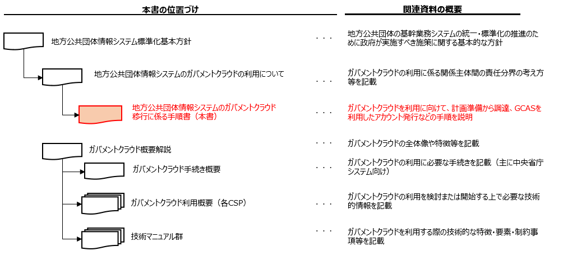

図　ガバメントクラウド移行に係る手順書の位置付け

## 対象読者

本手順書は、ガバメントクラウドの利用を検討する、又は利用している地方公共団体の情報システムを管理する立場にある職員を主な対象読者としている。地方公共団体がガバメントクラウド移行作業を進める際の参考としていただきたい。

また、システムに係る事業者（守秘義務契約を有するガバメントクラウド運用管理補助者、回線運用管理補助者、アプリケーション開発事業者、通信回線事業者等）も本書の読者として想定している。地方公共団体の情報システム等の管理職員及び事業者は、本手順書に目を通し、ガバメントクラウド移行作業の支援範囲や支援内容等を検討する際に、参考材料として活用されたい。

## 本手順書の改訂方針

本手順書については、ガバメントクラウドの仕様変更、クラウドサービスの更改・仕様変更及び「政府情報システムにおけるクラウドサービスの適切な利用に係る基本方針」に変更がある場合には、必要に応じて改訂する。

特にガバメントクラウドの利用に係る契約内容については、令和６年度における利用について整理したものであり、検証事業等へ参画してガバメントクラウドを利用する場合は別途示されている公募要項等の内容も確認すること。令和７年度以降は現在検討中の法令等の整備に応じて変更が生じることを留意すること。

# ガバメントクラウド移行に係る検討

## ガバメントクラウドの利点・安全性

これまで各地方公共団体の情報システムにおいては、住民ニーズへの対応・利便性向上等の観点から数多くのカスタマイズが実施されたことにより、発注・維持管理や制度改正対応について個別の対応が必要となったため、地方公共団体ごとに人的・財政的負担が発生している。さらに、住民サービスを向上させる新たなプラットフォームやサービスへの移行等を、短期間で実現することが困難といった課題が生じていた。

この点、地方公共団体の情報システムの運用環境を従来のオンプレミス環境からガバメントクラウドへ移行する利点・安全性を図1-1に挙げる。

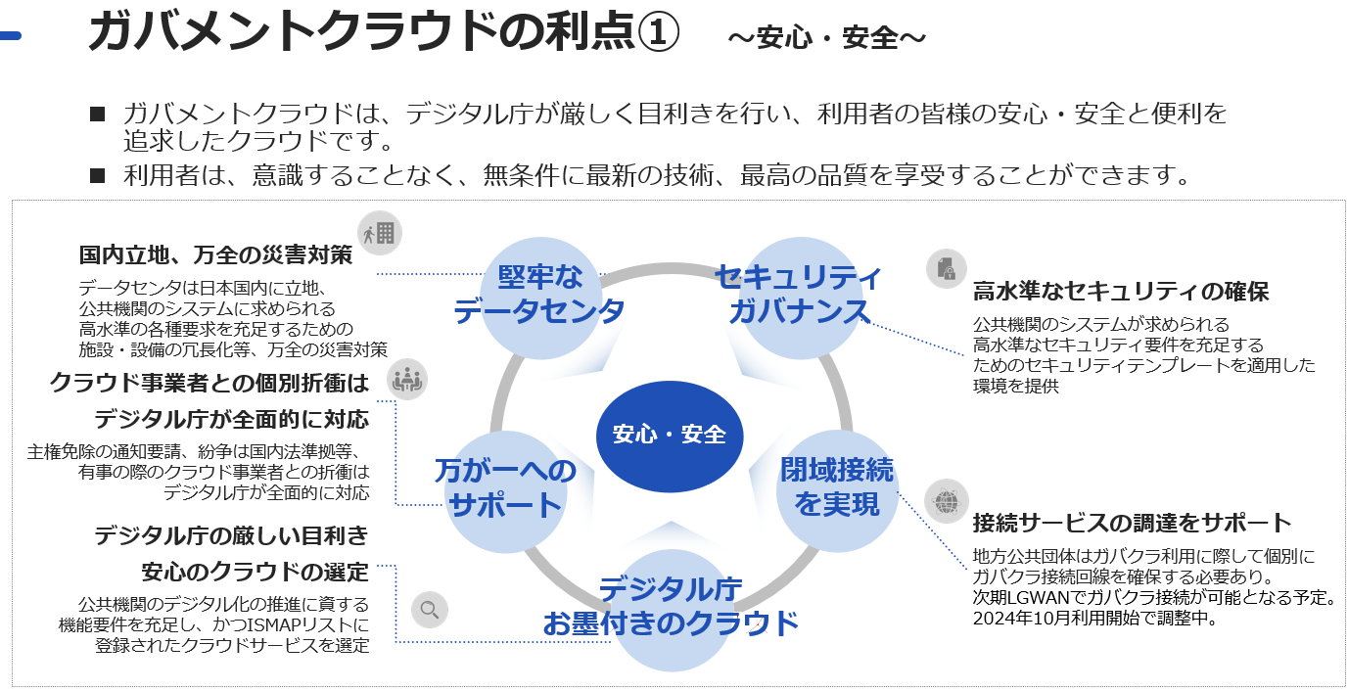

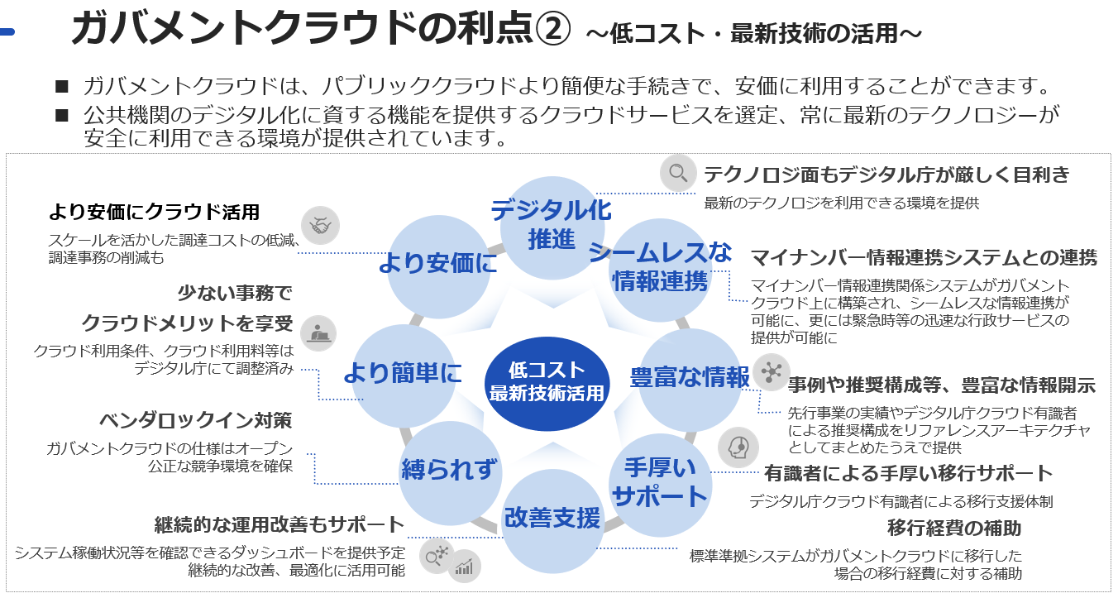

図 1-1　ガバメントクラウドの利点・安全性

## 地方公共団体情報システムのガバメントクラウド移行に対する進捗管理

国は、地方公共団体のガバメントクラウドへの移行スケジュール及び移行に当たっての課題を把握し、その解決に地方公共団体と協力して取り組む。

具体的には、地方公共団体のシステムが標準準拠システムへ円滑に移行できるよう、各地方公共団体の標準化の進捗状況を把握するとともに、ＰＭＯツールを用いて、デジタル庁、総務省及び所管省庁は、都道府県とも連携して市区町村の進捗管理等の支援を行う。ガバメントクラウドへの移行を検討する段階でも、地方公共団体はＰＭＯツール上で、移行作業に関する質疑、デジタル庁及び所管省庁を交えての課題の協議、ＦＡＱの参照等が可能である。なお、本手順書に基づくガバメントクラウドへの移行に関する進捗状況の把握を行うことも検討している。

　また、デジタル庁は、ガバメントクラウド関連文書の改訂、ガバメントクラウドへの移行スケジュール等の段取りやクラウドサービスの最適化に係る地方公共団体への情報提供、地方公共団体への意見聴取等を行っている。各地方公共団体はこのような機会を積極的に活用し、情報収集に努めること。また、デジタル庁ではガバメントクラウドへの移行を検討する地方公共団体及び地方公共団体を支援する事業者に対し、相談にも対応する。こちらも活用し、情報システムのクラウドサービスへの最適化を図ること。

# 本手順書の全体像

ガバメントクラウドへの移行に当たっては、「ガバメントクラウド移行計画」、「予算要求・調達」、「ガバメントクラウド利用開始」、「ガバメントクラウド利用中」及び「ガバメントクラウド利用終了」の５つのフェーズに沿った各作業が想定される（図2‑1参照）。本手順書では、このうち「ガバメントクラウド利用開始」までの３つのフェーズを中心に、それぞれの作業項目の詳細を後述する。既にガバメントクラウドへの移行を進めてきた地方公共団体も、自身の状況を確認するために併せて参照されたい。

本手順書では、「4.ガバメントクラウド移行計画」から「6.ガバメントクラウド利用開始」までで各作業の概要を解説し、「7.その他留意事項」で各作業の詳細な説明を記載している。地方公共団体は、まず４章から６章までを確認いただき、必要に応じて７章の内容も参照いただきたい。

また、ガバメントクラウドへの移行に当たっては、本手順書に記載した各作業のみならず、標準準拠システムへの移行（標準化対応）も並行して行うことが想定されるため、標準化対応と併せて早期にガバメントクラウド移行に向けた準備を開始することが望ましい。標準化手順書「第２章1.作業の全体像」も併せて確認した上で、検討すること。

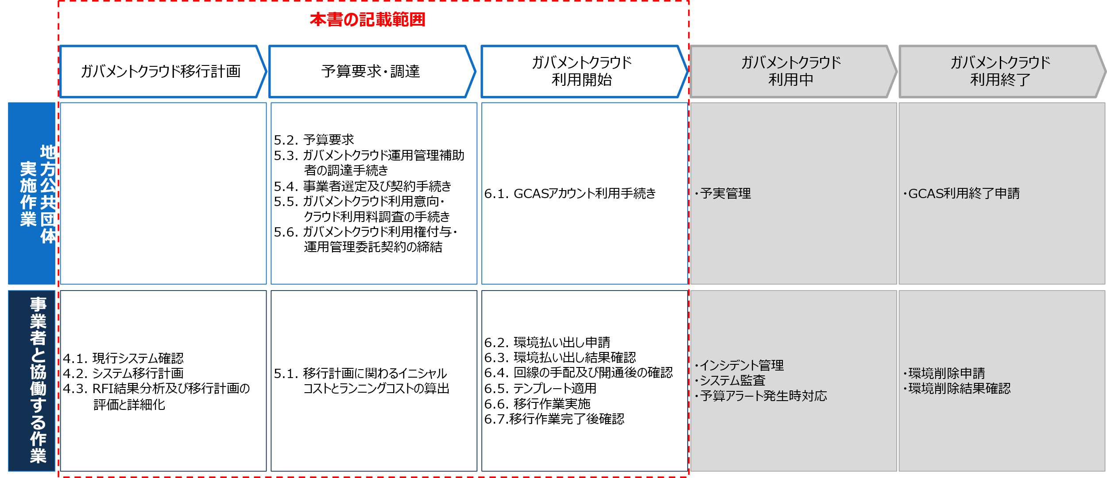

図 2‑1　作業の全体像と本手順書の記載範囲

また、地方公共団体の情報システムは多種多様であることから、早期に置かれた状況を把握し、現行システムの概要調査を実施すること等を経て、それぞれの地方公共団体の実情に応じた移行計画を作成し、ガバメントクラウドへの移行を進めることが重要となる。各作業項目への取り組みに当たっては、次の点にご留意いただきたい。

1. 作業の順番・省略・委託について

図 2-1の作業項目4.1.から6.7.までは、地方公共団体側で想定される作業を順番に並べた一例である。それぞれの作業項目番号は本手順書の章節の番号となっており、本手順書ではこの順番での作業を想定しているが、各地方公共団体の情報システムの状況等に応じての作業手順の省略、順番の変更を妨げるものではない。

なお、図2-1の各作業を同時にまた円滑に進めるため、一部作業を事業者に委託することも考えられる。

また、一部、事業者に委託可能な作業の事例を、「7.(9）事業者に委託可能と考えられる作業の事例」に示す。

1. 段階的な移行計画・運用設計

標準化対応中の環境は、ガバメントクラウド上で稼働するシステムと地方公共団体ごとの環境で稼働するシステムが併存するハイブリッド環境や段階的な移行となることによるシステムの併存運用期間が発生する可能性があるため、綿密な移行計画の策定やシステムの運用設計に留意する必要がある。特に複数のシステムを同時期にガバメントクラウドへ移行することを想定した横断的な全体移行計画の策定に加えて、システム移行後のパッチ適用やシステム監視等の管理や運用保守の変化を確認・調整することも重要である。

1. 移行方式に応じた作業項目

システムの移行方式は、各地方公共団体において、アプリケーション開発事業者（Application Service Provider、以下「ＡＳＰ」という。）の切り替えの有無に応じて表2-1に示すA又はBの２パターンに分類されることが想定される。パターンの検討に当たっては、ガバメントクラウドにおけるパッケージソフトの標準仕様対応への有無、提供可能時期等、ＡＳＰへ情報収集を行う必要がある。なおBパターンにおいては、図 2-1の作業項目4.1.から6.7.の作業項目の一部を省略することも考えられるため、表2-1を参照されたい。

表 2-1　システム移行に係る地方公共団体の類型

|  |  |
| --- | --- |
| パターン | 概要 |
| Aパターン | ＡＳＰの切り替えにより、標準化基準に適合するパッケージソフトを利用するパターン |
| Bパターン | ＡＳＰを切り替えず、標準化基準に適合するパッケージソフトにバージョンアップするパターン  ※Bパターンの場合、以下の作業は省略することが考えられる。  ・「4.2. システム移行計画」のＲＦＩの実施  ・「5.3. ガバメントクラウド運用管理補助者及び回線運用管理補助者等の調達手続き」のＲＦＰの実施  ・「5.4. 事業者選定及び契約手続き」のＲＦＰの評価と事業者の選定 |

# ガバメントクラウド移行に係る前提知識

## 3.1．　ガバメントクラウド利用方式

ガバメントクラウドには、以下に示す2つの利用方式が存在する。詳細は「地方公共団体情報システムのガバメントクラウドの利用について」を参照すること。

1. 単独利用方式

地方公共団体が自ら直営でガバメントクラウド個別領域利用権限（デジタル庁が一括して提供を受けたガバメントクラウドのクラウドサービスを、それぞれの地方公共団体が利用できる範囲に分けて利用する権限）を行使し、ガバメントクラウド個別領域のクラウドサービスの運用管理をする方式。この場合、地方公共団体はガバメントクラウド運用管理補助者にクラウドサービスの運用管理の補助を委託することができる。

1. 共同利用方式

複数の地方公共団体が同一のガバメントクラウド運用管理補助者に委託をする場合（複数の地方公共団体による委託が予定される場合の当初の一の地方公共団体による委託の場合を含む。）、ガバメントクラウド個別領域利用権限を付与されたガバメントクラウド運用管理補助者が、複数の地方公共団体のガバメントクラウド個別領域利用権限を行使してクラウドサービスの運用管理を行う方式。

なお、以下に示す観点から、ガバメントクラウド利用時は共同利用方式を選択することを推奨している。

* 国が直接、ガバメントクラウド運用管理補助者においてガバメントクラウド個別領域利用権限を行使できるよう措置することとし、関係者間での手続きが簡素化されること。
* 地方公共団体がＡＳＰから提供を受けるアプリケーションを選択し、当該アプリケーションの利用に必要なクラウドサービスの運用管理をガバメントクラウド運用管理補助者に委ねることで、地方公共団体は既製品のシステムを利用する場合に類似した利用形態を採用することが可能となり、運用管理の負担を軽減できることが期待されること。
* ガバメントクラウド運用管理補助者が予め運用管理の方法等を提案し、それを複数の地方公共団体が選択することで、複数の地方公共団体のガバメントクラウド個別領域のクラウドサービスの運用管理を効率的にまとめて行うことが可能なこと。

## 3.2．　ガバメントクラウド利用にあたり必要な契約

ガバメントクラウドの利用にあたり必要な契約関係の全体像を図3-1に示す。

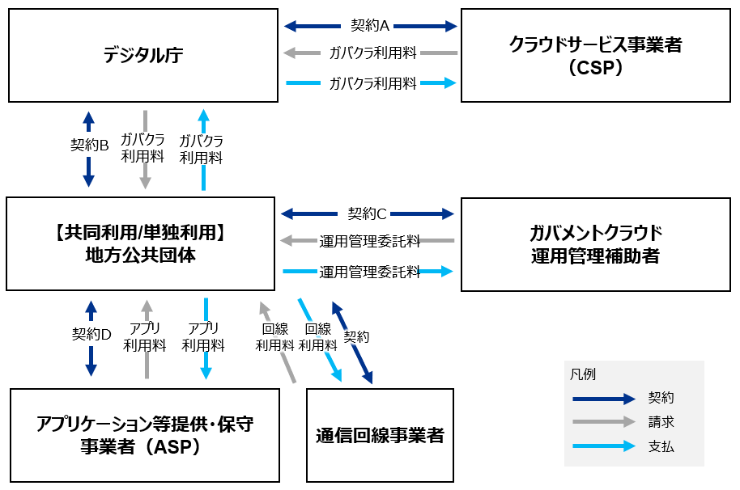

**図 3-1 契約関係の全体像**

地方公共団体は契約B、C、Dを各関係者と締結する必要がある。また、庁舎からガバメントクラウドへ接続する回線等を利用する契約を通信回線事業者と締結する必要がある。以下に、契約A～契約Dの説明を示す。

1. 契約A（ガバメントクラウド提供契約）

デジタル庁がＣＳＰから提供を受けたクラウドサービスを利用する契約

1. 契約B（ガバメントクラウド利用権付与・運用管理委託契約）

デジタル庁から地方公共団体に対しガバメントクラウド個別領域利用権限を付与する契約

1. 契約C（ガバメントクラウド運用管理補助委託契約）

地方公共団体から事業者に対しガバメントクラウド個別領域利用権限の一部又は全部を付与し、当該ガバメントクラウド個別領域のクラウドサービスの運用管理を委託する契約

　ただし、単独利用、かつ、クラウドサービスの運用管理を地方公共団体自ら行う場合、当該契約は不要である。なお、契約Cを締結した事業者をガバメントクラウド運用管理補助者という。

1. 契約D（アプリケーション等提供・保守契約）

地方公共団体が、ガバメントクラウド個別領域において標準準拠システム等のアプリケーション等を利用する契約

なお、契約Dを締結した事業者をＡＳＰという。

地方公共団体と事業者との契約関係はガバメントクラウド利用方式や利用するＡＳＰの数により様々なパターンが存在する。一つの地方公共団体において複数のガバメントクラウド運用管理補助者が存在する場合に、統合的な統制を取るために統合運用管理補助者を配置するパターンやガバメントクラウドの利用の際に用いる通信回線の運用管理を行う回線運用管理補助者を配置するパターン等がある。契約パターンは、事業者間の役割分担を明確にし重複業務の排除や得意とする業務を委託することで費用対効果の高い体制を検討し、選択すること。検討にあたり「ガバメントクラウド利用における推奨構成」を参照すること。

# ガバメントクラウド移行計画

ガバメントクラウドの利用に当たり、地方公共団体はガバメントクラウド移行計画を策定し、移行計画書を作成する必要がある。移行計画の策定は、現行システムの調査・分析を行う「現行システム確認」、ガバメントクラウドに移行するシステムの移行時期や移行のパターンの計画等を行う「システム移行計画」、「システム移行計画」で策定した内容がガバメントクラウドへの移行要件を充足しているかを評価する「ＲＦＩ結果分析及び移行計画の評価と詳細化」の３つのフェーズで構成される。

なお、標準準拠システムへの移行と併せてガバメントクラウドへ移行する場合においては、標準化手順書に記載の移行計画と別に計画を策定する必要はなく、一つの計画として進めることが想定される。

また、本項ではガバメントクラウドで利用するＣＳＰの選定を行う。ＣＳＰ選定については利用方式によって判断できる主体が異なることが想定されるため、ＡＳＰや運用管理補助者と協議しながら進めていただきたい。

図 4-1にガバメントクラウド移行計画に盛り込むべき作業の全体像を示すとともに、移行計画書作成までの各フェーズでの検討事項を示す。

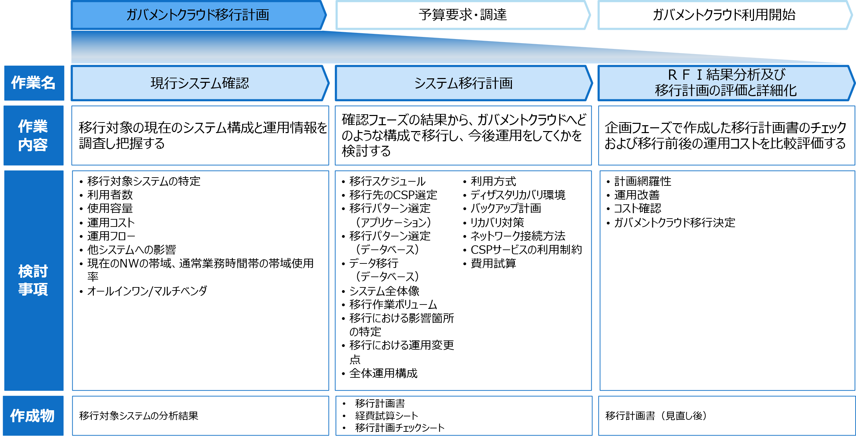**図 4‑1　ガバメントクラウド移行計画の作業全体像**

また、図 4-2及び図 4-3にガバメントクラウド移行のモデルスケジュール（複数年度又は単年度）を示す。ガバメントクラウドの移行計画策定に当たって、時間軸の参考とされたい。

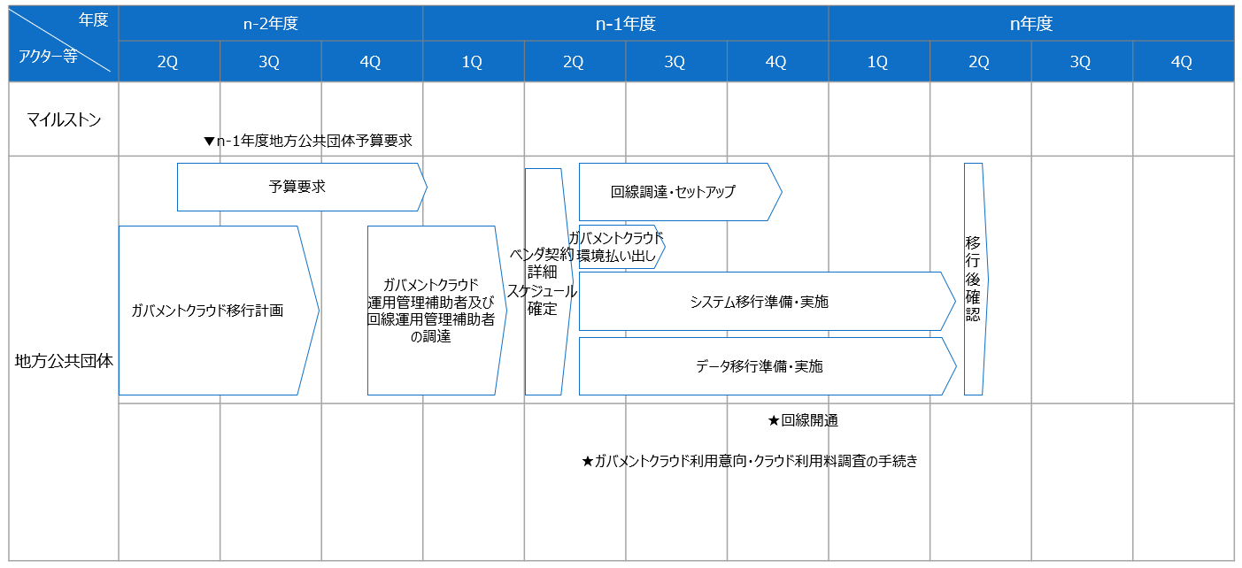

図 4‑2　ガバメントクラウド移行モデルスケジュール

**（複数年度移行パターン）**

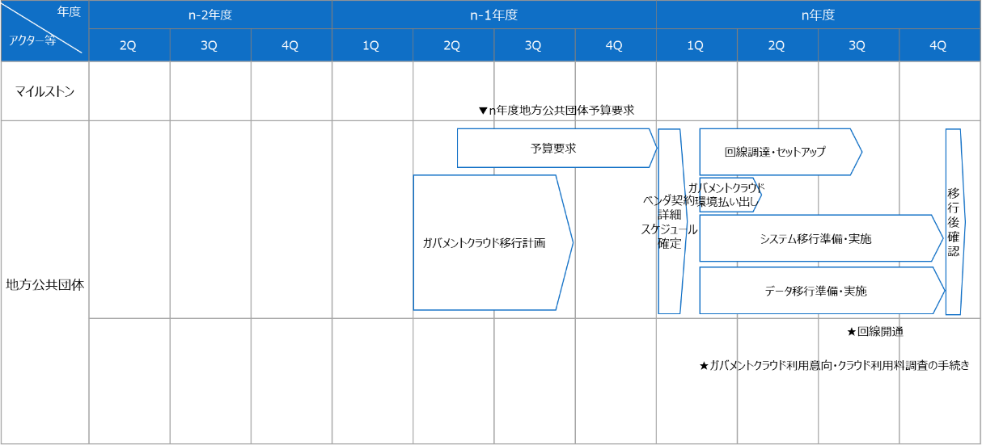

図 4‑3　ガバメントクラウド移行モデルスケジュール

**（単年度移行パターン）**

## 4.1．　現行システム確認

本項では、ガバメントクラウドへの移行を検討するシステムを選定し、当該システムの調査・分析を行う。地方公共団体が、本項で実施するべき作業項目の詳細を表 7-1に後述する。

また、標準化手順書「第２章3.(1）②現行システムの概要調査」において、確認済の項目については、本項で再度確認する必要はない。

## 4.2．　システム移行計画

本項では、「4.1. 現行システム確認」で選定したガバメントクラウド移行対象システムをガバメントクラウドへ移行するために整理すべき事項について移行計画書に取りまとめる。入札・契約方式によっては「4.2.(3） ＲＦＩの実施」を省略するパターンもあるが、ＲＦＩを実施しない場合であっても、後述の表 7-2 を参考にして、移行計画に必要な情報を既存システムのＡＳＰと精査すること。また、移行計画書の作成と並行して、ガバメントクラウドに移行した場合の費用を試算する。

#### ガバメントクラウド移行による標準化対応の判断

標準化手順書「第２章3.(1）④移行計画作成」を参照し、経費試算シートを作成した上で、ガバメントクラウドを利用するか、ガバメントクラウド以外を利用して標準化対応をするか検討すること。

#### ＡＳＰへの協力依頼

クラウド環境の構築を含む設計・開発調達に向けては、ＡＳＰを中心に幅広く協力依頼を行うことが必須となるが、特にオンプレミス環境で稼働する業務システムの運用・保守を行ってきたＡＳＰは、必ずしもクラウドサービスの取扱いに明るいわけではないことも想定される。そのため、ＡＳＰに対しては、利用予定のクラウドサービスの導入実績、上級クラウド認定資格の取得状況等を確認し、当該事業者においてガバメントクラウドへの移行に必要な要員の確保が明らかに見込めないといった場合においては、クラウドサービス導入支援の実績を有する新規ＡＳＰへの積極的な働きかけや情報提供依頼を行うことが必要である。また、提案の際には、ガバメントクラウドの要件をよく確認した上で、クラウドサービスであることを活かしたコストメリットの高い提案をするよう依頼することが考えられる。

またＣＳＰの選定にあたっては複数のＣＳＰを利用するマルチクラウド構成となる場合がある。データ移行やデータ連携においては利用するＣＳＰの知識や経験が豊富なＡＳＰに協力を依頼することを強く推奨する。

#### ＲＦＩの実施（Aパターンのみ）

地方公共団体は移行計画を策定する上で、情報提供依頼（ＲＦＩ）を行うための資料を作成し、ＡＳＰに情報提供を依頼する。

ＲＦＩについては、標準化手順書「第２章3.（２）⑥ＲＦＩの実施」に記載されている。ＲＦＩを実施する場合に情報提供を依頼する項目は、後述の表 7‑2を参考とすること。

## 4.3．　ＲＦＩ結果分析及び移行計画の評価と詳細化

　本項では、「4.2.システム移行計画」で実施したＲＦＩの結果を分析し、作成した移行計画書の内容が移行計画書としての内容を網羅しているか評価、詳細化する。また、運用面、コスト面等から移行計画を評価し、移行対象に選定したシステムをガバメントクラウドに移行するか否かを決定する。本項で行う作業を示す。

表 4‑1　システム移行評価の作業項目

| No | 項目 | 単位 | 内容 | 備考 |
| --- | --- | --- | --- | --- |
| ① | 計画網羅性 | 業務システムごと | 移行計画チェックシートをもとに移行計画書が必要事項を網羅しているか評価する | 別添「移行計画チェックシート」を参照 |
| ② | 運用改善 | 業務システムごと | 職員の運用負荷が現行よりも低減されるような運用設計となっているか | 以下の取組等により職員の運用負荷低減を見込むことができる   * ガバメントクラウド移行後のシステムの運用フローがクラウドサービスの環境を前提に自動化され、運用監視要員の常駐を前提としない設計とする * 定量的計測とダッシュボードにより、情報を可視化する設計とする |
| ③ | コスト確認 | 業務システムごと | コストメリットがあるかを評価する | 表 7-1の⑨及び「4.2システム移行計画(1)」で作成した経費試算シートを参照すること |
| ④ | ガバメントクラウド移行決定 | 業務システムごと | 最終的にガバメントクラウドへ移行するか否かを判断する |  |

表4-1中の作業項目①、③、④については、作業に取りかかる前に以下の点に留意されたい。

1. ①計画網羅性

本項では、地方公共団体は「4.2.システム移行計画」で作成した移行計画書が検討すべき項目を網羅できているかを別添の「移行計画チェックシート」を用いて評価する。

1. ③コスト確認

本項では、移行対象システムの「4.1. 現行システム確認」で確認した現行の運用コストと、「4.2. システム移行計画」で作成した経費試算シートのランニングコストを参考としてガバメントクラウドに移行する場合のコストメリットを確認する。

1. ④ガバメントクラウド移行決定

「4.2. システム移行計画」で策定したシステム移行計画及びＲＦＩの結果、「4.3. ③コスト確認」を基に、ガバメントクラウドに移行するか、最終的な判断を行う。

# 予算要求・調達

　本節では、ガバメントクラウドの利用に当たり、予算要求・調達の流れを示し、その際に必要となる手続きについて記載する。予算要求・調達の作業の全体像を図 5-1に示す。

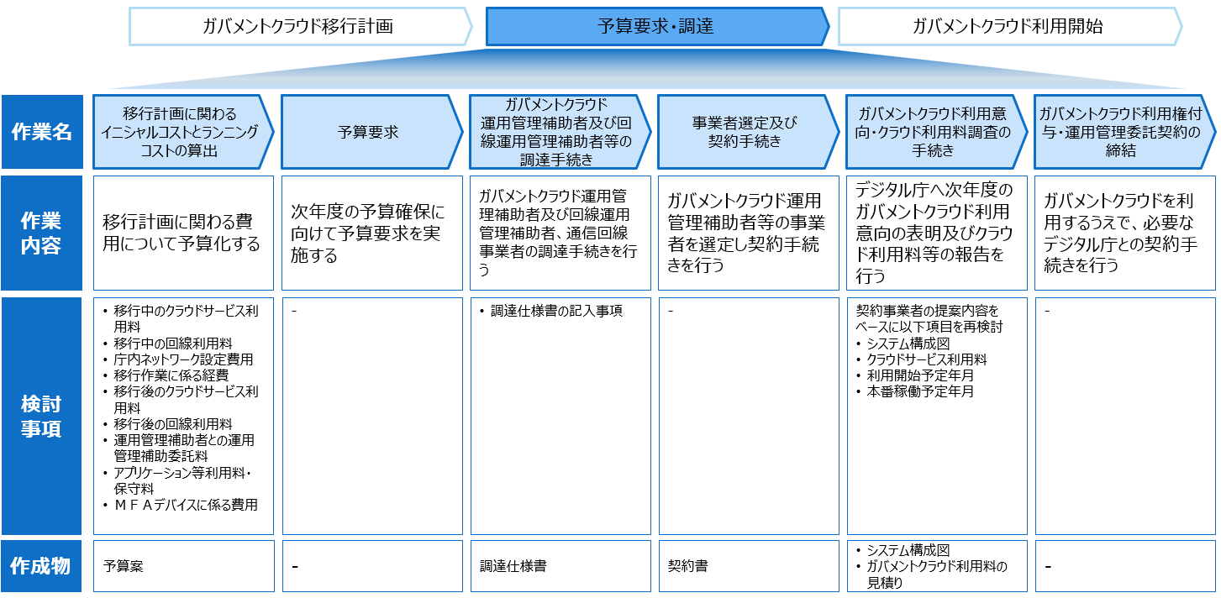

図 5‑1　予算要求・調達の作業全体像

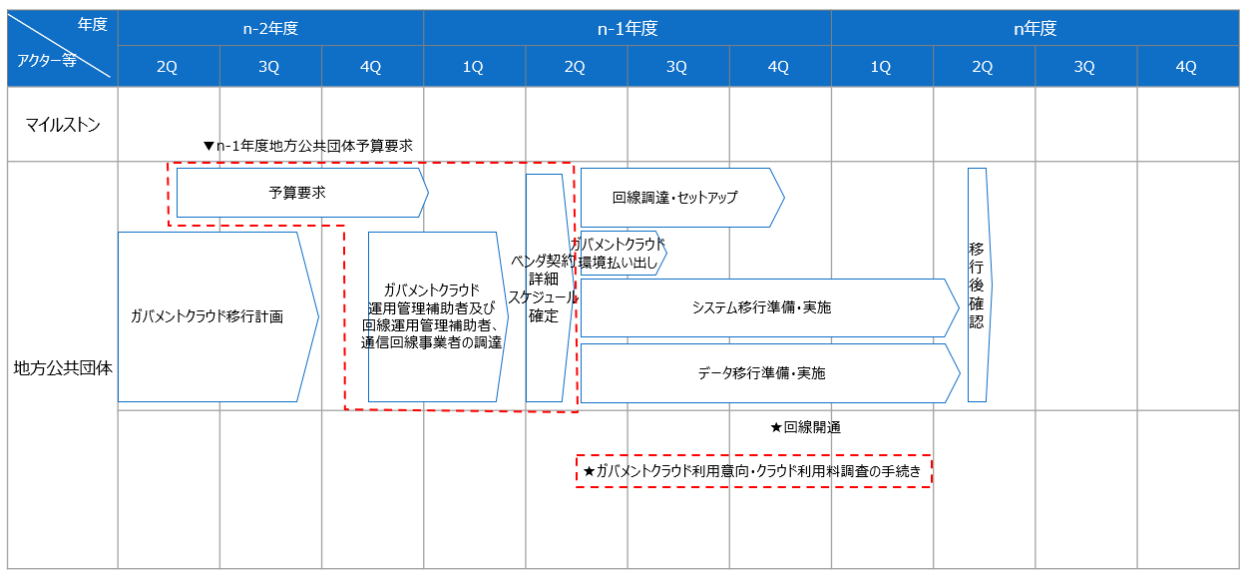

図 5‑2　ガバメントクラウド移行における予算要求・調達のスコープ

**(複数年度移行パターン)**

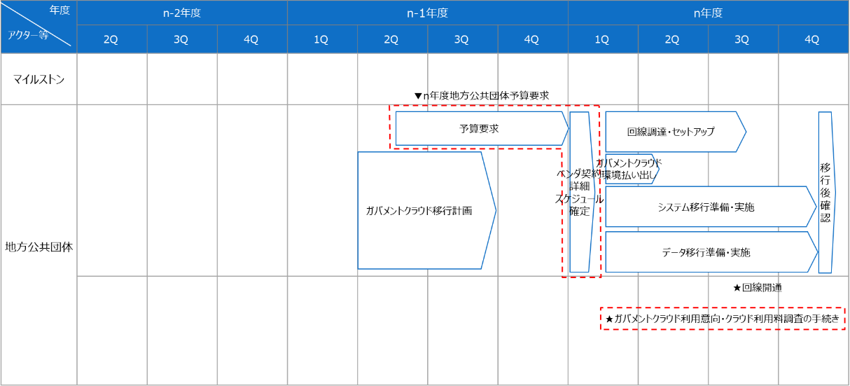

図 5‑3　ガバメントクラウド移行における予算要求・調達のスコープ

**(単年度移行パターン)**

図 5-2及び図 5-3は移行モデルスケジュールにおける予算要求・調達フェーズの該当箇所である。ガバメントクラウドへの移行が完了し、運用を開始する年度を「n年度」として記載しているため、各地方公共団体の移行方法に応じて適宜読み替えていただきたい。

予算要求・調達フェーズにおける主な作業項目は以下のとおりであり、それぞれの作業項目に係る詳細な手続きについては、次項以降で説明する。

調達作業について「3.2.　ガバメントクラウド利用にあたり必要な契約」を参照し、契約パターンに応じて必要なガバメントクラウド運用管理補助者、ＡＳＰの調達を実施すること。また、採用するネットワーク接続方式に応じて、要件の定義や通信回線事業者の調達を並行して実施すること。

1. 移行計画に関わるイニシャルコストとランニングコストの算出
2. 予算要求
3. ガバメントクラウド運用管理補助者及び回線運用管理補助者の調達手続き
4. 事業者選定及び契約手続き
5. ガバメントクラウド利用意向・クラウド利用料調査の手続き
6. ガバメントクラウド利用権付与・運用管理委託契約の締結

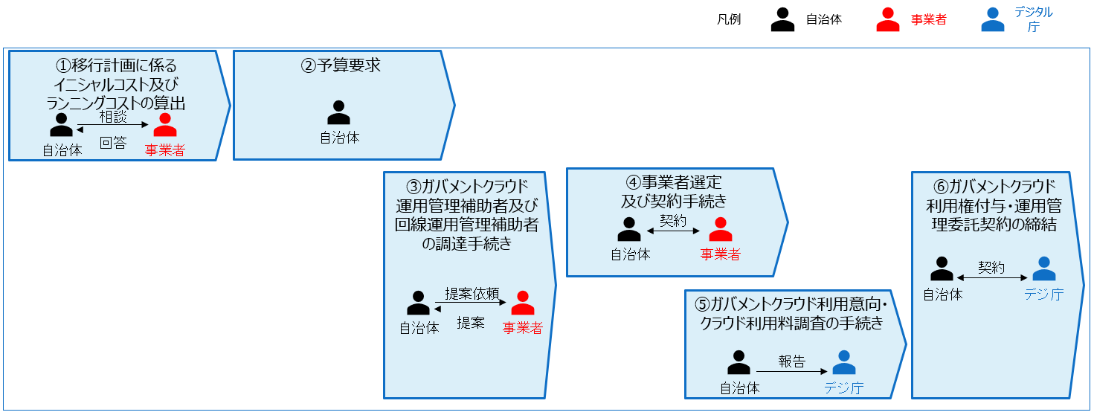

図 5‑4　予算要求・調達の全体の流れ

## 5.1．　移行計画に関わるイニシャルコストとランニングコストの算出

移行計画に関わるイニシャルコストとランニングコストの算出では、表 5-1に示した見積り項目について、予算化に向けて費用を算出する。

表 5‑1　移行計画に関わる見積り項目一覧

| カテゴリ | 項目 | 説明 |
| --- | --- | --- |
| イニシャルコスト | 移行中のクラウドサービス利用料 | ガバメントクラウド移行中に係るクラウドサービス利用料（ＣＳＰの料金見積りツールを用いて見積りを行う） |
| 移行中の回線利用料 | ガバメントクラウド移行中に係るガバメントクラウドと各地方公共団体、出先機関等のネットワークをつなぐ回線に係る利用料 |
| 庁内ネットワーク設定費用 | 地方公共団体からガバメントクラウドへの通信経路設定やルータ等へのルーティング設定等、庁内ネットワーク機器に関する費用 |
| 移行作業に係る経費 | ガバメントクラウド構築や移行に係る業務委託費用 |
| ランニングコスト | 移行後のクラウドサービス利用料 | ガバメントクラウドで利用する各ＣＳＰサービスの利用料（ＣＳＰの料金見積りツールを用いて見積りを行う） |
| 移行後の回線利用料 | ガバメントクラウドと各地方公共団体のネットワークをつなぐ回線に係る利用料 |
| ガバメントクラウド運用管理補助者及び回線運用管理補助者との運用管理補助委託料 | ガバメントクラウド運用管理補助者及び回線運用管理補助者に支払う運用管理補助委託料 |
| アプリケーション等利用料・保守料 | ガバメントクラウドに実装するＡＳＰに支払う利用料・保守料 |
| その他 | ハードウェアＭＦＡデバイス[1]に係る費用[2] | ＧＣＡＳにおいて管理者権限を有するユーザ及び本番相当環境における管理ＧＵＩ機能にアクセスするユーザごとに必要となるハードウェアＭＦＡデバイスに係る費用 |
| ＣＥＰライセンス[3]（旧ＢＣＥライセンス）の利用料 | 各ＣＳＰの本番相当環境にアクセスする場合に用いるＣＥＰライセンスの利用料  ※令和６年度は国負担のため予算要求不要。なお、令和７年度も国負担の方向で予算要求する予定。 |

本項では、特に「クラウドサービス利用料」及び「回線利用料」についてコストの予算化に向けた作業を説明する。「移行作業に係る経費」、「ガバメントクラウド運用管理補助者及び回線運用管理補助者との運用管理補助委託料」及び「アプリケーション等利用料・保守料」については、各事業者に相談の上、見積りを行うこと。

#### クラウドサービス利用料の算出（利用開始年度）

クラウドサービス利用料の予算化に向けては、「4.2. システム移行計画」によって得られたコスト見積りに対し、システム構成の見直し等を経て、コストの精緻化を行う必要がある。料金見積りツールを用いて「クラウドサービス利用料」を算出する上では、「7.（6） ＣＳＰ料金見積りツールによる試算」に記載の考え方を基に見積りを行うこと。また、予算要求に係る見積りの計算においては積算漏れ項目がないか、不要な項目が含まれていないか等、十分に点検すること。なお、必要に応じ、各ＣＳＰ別のクラウド利用経費の算出に係る手順書（令和６年２月発出）も活用すること。

#### クラウドサービス利用料の算出（利用継続年度）

クラウドサービス利用料の見積りは年度ごとに見直しが必要である。n+1年度のクラウド利用料は、n年度（ガバメントクラウド運用開始年度）と同様に利用するサービスの利用料の積算により見積りを行う。n+2年度以降は、ガバメントクラウド上での運用実績を基に見積りを行うことでより精緻な見積りを算出すること。各年度の利用料算出の考え方を図 5-5に示す。

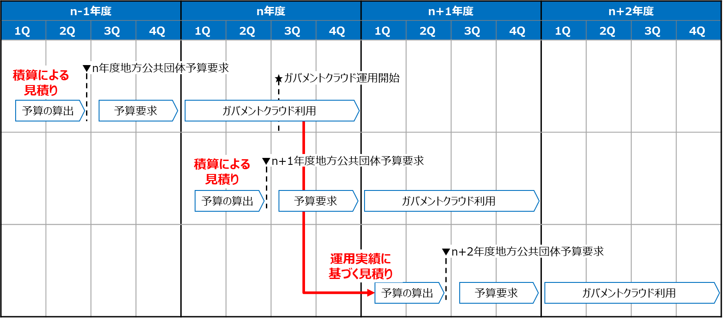

図 5‑5　n+1年度以降のクラウド利用料の考え方

#### 回線利用料の算出

令和６年度からは、ガバメントクラウドへの接続に関する回線利用料等は、接続方法に関わらず地方公共団体負担となる。各地方公共団体は表7-5に記載の各接続方法を検討し、それぞれの接続方式に応じた調整先から見積りを取得し、回線利用料を算出すること。

## 5.2．　予算要求

「5.1. 移行計画に関わるイニシャルコストとランニングコストの算出」での作業結果を基に予算要求を実施する。特にイニシャルコストに係る予算要求に当たっては、イニシャルコストに記載されている項目がデジタル基盤改革支援補助金の補助対象経費と一致するものではない点に留意し、必要事項や留意点等が記載されている事務処理要領やＱ＆Ａ等を必ず確認すること。

## 5.3．　ガバメントクラウド運用管理補助者及び回線運用管理補助者等の調達手続き

本項では、「４. ガバメントクラウド移行計画」で実施した結果を基にガバメントクラウド移行の仕様を詳細化し、ガバメントクラウド運用管理補助者及び回線運用管理補助者、通信回線事業者の選定に向けた手続き（ＲＦＰ）を行う。

本項では、ＲＦＰを実施することを前提とした流れを記述している。

#### 調達仕様書作成

地方公共団体はガバメントクラウド移行計画で作成した移行計画書を基に調達仕様書を作成する。

調達仕様書については、ガバメントクラウドにおいて利用を想定しているクラウドサービスや通信回線を念頭に置いた記載とし、クラウド利用料等の試算前提と整合性の取れた記載とする。

その他、特にガバメントクラウド移行において検討しておくべき項目については「７.(8） 調達仕様書への記載を検討する必要がある事項」にて記載しているため参考とすること。

#### 入札・契約方式の確認

地方公共団体はガバメントクラウド移行計画に従い、入札・契約方式の最終確認を行う。各入札・契約方式により調達期間が異なるため、移行スケジュールに鑑みて、ＲＦＰ等の実施準備をすること。

#### ＲＦＰの実施（Aパターンのみ）

標準準拠システムへの移行と併せて実施する場合は、標準化手順書「第２章 3.（2）⑨ベンダーへ提案依頼（ＲＦＰ）」に記載のあるＲＦＰ全般にわたる留意事項を参照し、事業者への提案依頼を行うこと。

## 5.4．　事業者選定及び契約手続き

#### ＲＦＰの評価と事業者の選定（Aパターンのみ）

地方公共団体はＲＦＰで得た提案書、デモンストレーション、プレゼンテーション等に対して評価を行い、ガバメントクラウド運用管理補助者及び回線運用管理補助者を決定する。

#### 事業者との契約の締結

ガバメントクラウド運用管理補助者及び回線運用管理補助者、通信回線事業者を選定した後、それぞれの運用管理補助者や事業者と必要な契約手続きを結ぶ。ガバメントクラウド利用に当たっては、ガバメントクラウドの運用管理を委託するための「ガバメントクラウド運用管理補助委託契約[4]」をガバメントクラウド運用管理補助者と契約する手続きを行うこと。また通信回線をガバメントクラウドに接続する際には、事前にクラウドサービスのアカウントが利用可能な状態であることを留意すること。

なお、ガバメントクラウド運用管理補助者とＡＳＰが同一の事業者となるケースもあると思われる。この場合、アプリケーションの提供契約とガバメントクラウド運用管理補助契約を一体化するかは各地方公共団体の判断に委ねる。また、契約締結に当たっては必ずしもデジタル庁が提供する「ガバメントクラウド運用管理補助委託契約書」を使用する必要はなく、各地方公共団体とガバメントクラウド運用管理補助者との間で検討の上、契約すること。

地方公共団体とガバメントクラウド運用管理補助者、回線運用管理補助者、通信回線事業者の契約内容については「地方公共団体情報システムのガバメントクラウドの利用について 3.1.4　ガバメントクラウド提供に関する契約関係」を参照すること。

## 5.5．　ガバメントクラウド利用意向・クラウド利用料調査の手続き

ガバメントクラウド運用管理補助者との契約内容をベースに、地方公共団体はガバメントクラウド利用意向等をデジタル庁に対して報告すること。デジタル庁はガバメントクラウド手続き概要「2.1.2 ガバメントクラウド利用の準備（地方公共団体）」の各項目への準拠を確認した後に、ガバメントクラウド利用権付与・運用管理委託契約の締結等のプロセスに進むことを想定しているが、報告内容の確認には一定期間を要するため、ガバメントクラウド運用管理補助者決定後、速やかに報告をいただきたい。なお、図4-2及び図4-3に示すスケジュールはモデルケースであり、各地方公共団体は必ずしもこのとおりのスケジュールに従う必要はない。地方公共団体の状況に即したスケジュールを作成し、ガバメントクラウド運用管理補助者の決定後に報告すること。報告事項の準備に当たってはガバメントクラウド運用管理補助者の協力を得ながら作業をすること。

なお、ガバメントクラウド利用意向等の報告においては、下記項目を明記の上で、本手順書の末尾に記載する連絡先に電子メールによりデジタル庁へ報告すること。

* 利用開始年度のクラウドサービス利用料（ＵＳＤ建て）
* ＣＳＰ料金見積りツールによる計算結果を保存したＵＲＬ
* システム構成図
* ガバメントクラウド利用方式（単独利用方式/共同利用方式）
* 利用開始予定年月
* 本番稼働予定年月
* 移行計画チェックシート

## 5.6．　ガバメントクラウド利用権付与・運用管理委託契約の締結[5]

地方公共団体は、ガバメントクラウドを利用可能な状態とするために、ガバメントクラウド利用開始前までに「ガバメントクラウド利用権付与・運用管理委託契約」の契約手続を行うこと。なお、マルチクラウドを利用する場合はそれぞれの契約ごとにデジタル庁と契約する必要がある。図5-6、5-7に示す契約書類は本契約書を示す。

#### 初回手続きの場合の契約フロー

地方公共団体はデジタル庁に対して、ガバメントクラウド利用開始の４週間前を目途に、本手順書の末尾に記載する連絡先に電子メールにて当該契約の希望表明を行い、デジタル庁と「ガバメントクラウド利用権付与・運用管理委託契約」の手続きを進めること。当該契約の希望表明の前に必ず「5.5. ガバメントクラウド利用意向・クラウド利用料調査の手続き」を完了させておくこと。初回手続きのフローを図 5-6に示す。

なお、契約については一斉照会システムを用いた事務連絡で案内しており、案内を受けた地方公共団体は、一斉照会システムで同意することにより、当該契約へ同意したものとしている。そのため契約に当たって、地方公共団体が電子証明書等の電子契約サービスを準備する必要はない。

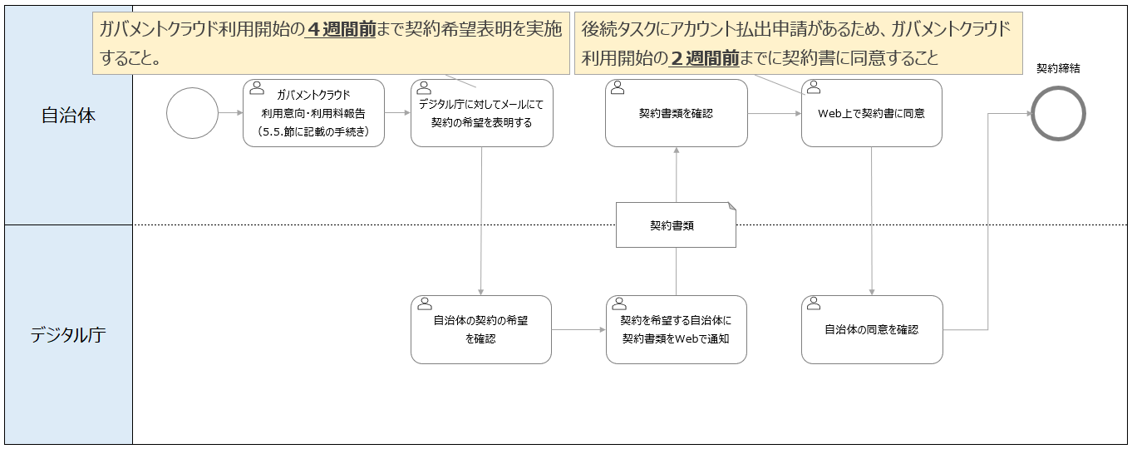

図 5‑6　ガバメントクラウド利用権付与・運用管理委託契約の

初回契約フロー

#### 継続手続きの場合の契約フロー

継続手続きについては切れ目なく契約できるよう契約手続きを済ませること。当該契約の手続きの前に必ず「5.5. ガバメントクラウド利用意向・クラウド利用料調査の手続き」を完了させ、デジタル庁がシステム構成図等を確認できる状態としておくこと。継続手続きのフローを図 5-7に示す。図5-7の時期はモデルケースであり、継続契約については切れ目なく契約すること。

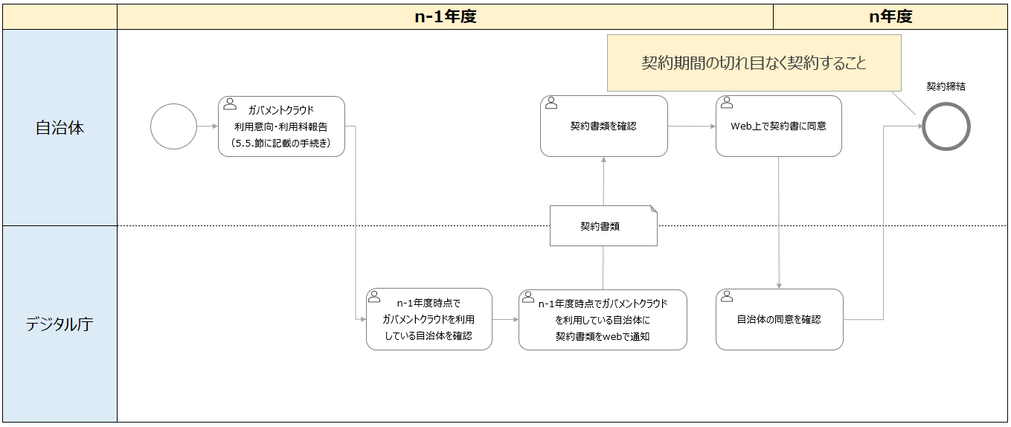

図 5‑7　ガバメントクラウド利用権付与・運用管理委託契約の

継続契約フロー

# ガバメントクラウド利用開始

本節では、ガバメントクラウドの利用が決まったシステムの開発や移行を進める上で、利用開始に向けたガバメントクラウド環境の払出しや移行作業時の留意点を説明する。本項の作業の全体像を図 6-1に示す。また、作業の流れを図6-2に示す、作業全体の流れにより、並行して実施可能である作業を確認すること。

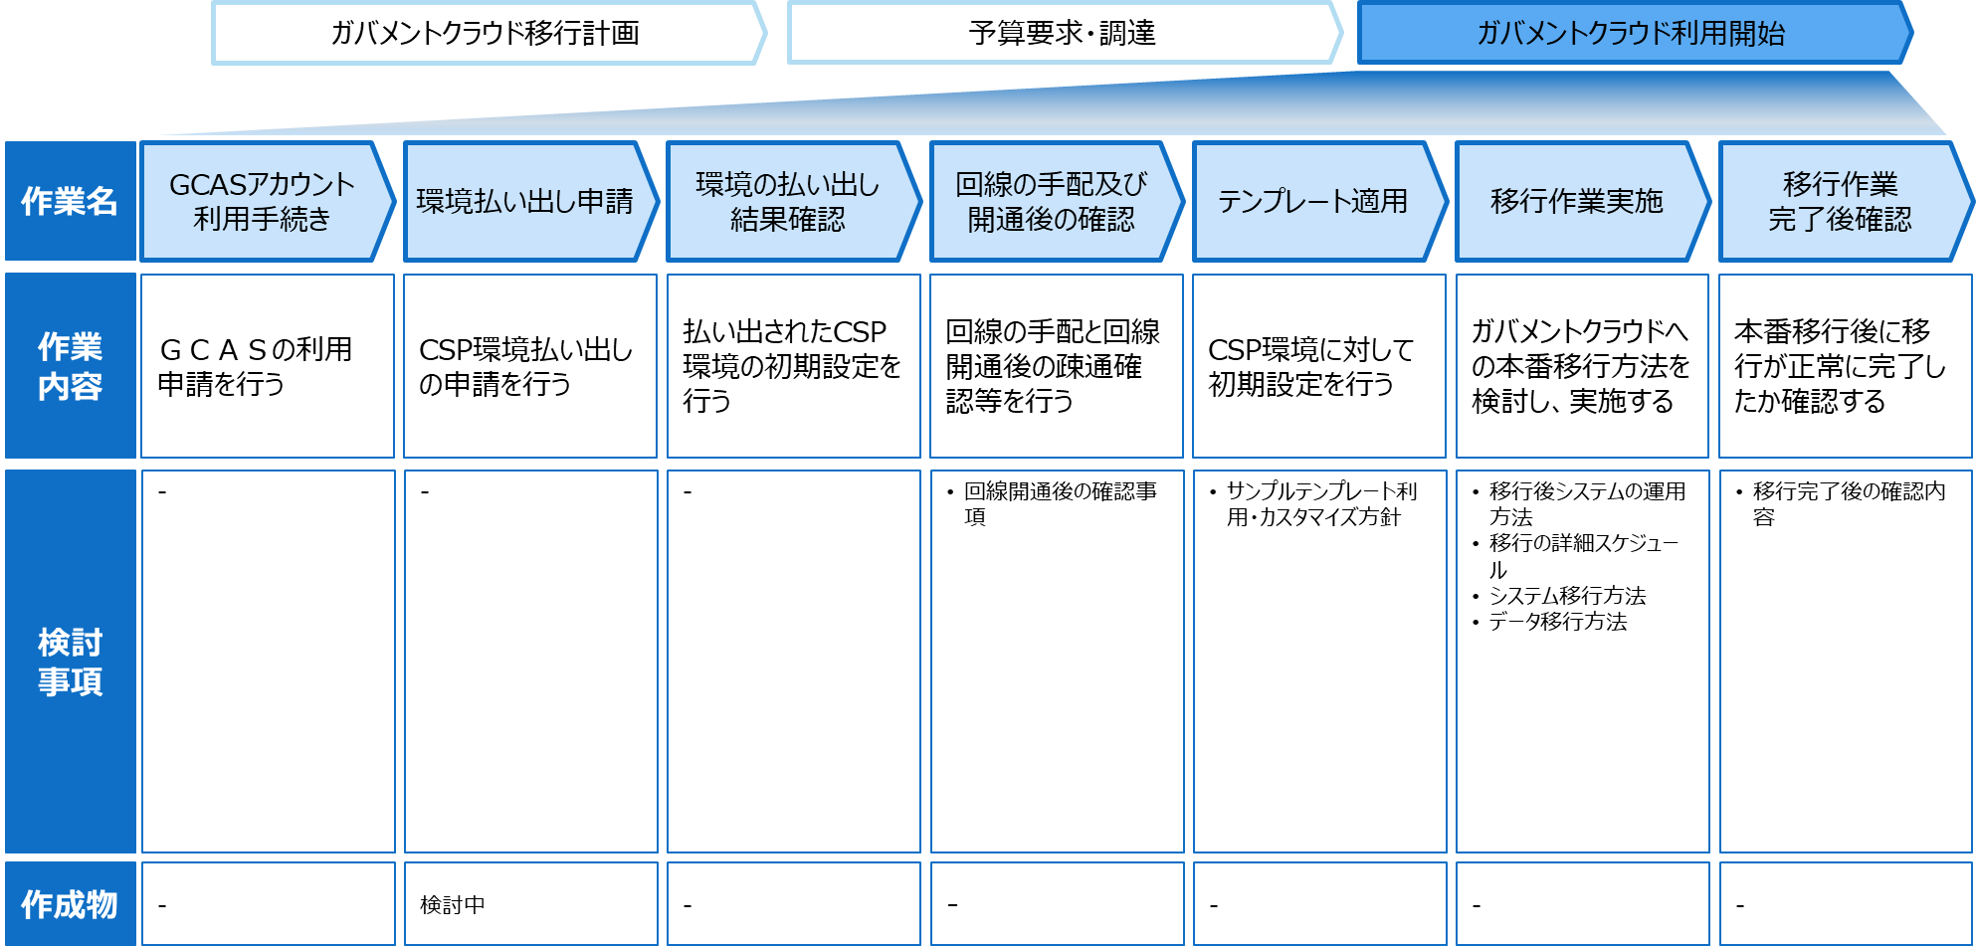

図 6‑1　ガバメントクラウド利用開始の作業全体像

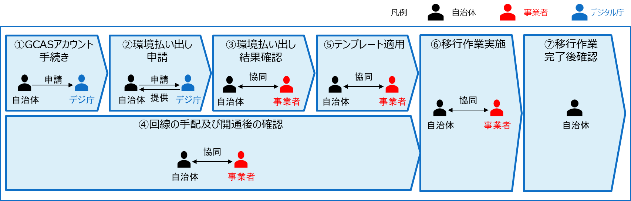

図 6‑2　ガバメントクラウド利用における全体の流れ

## 6.1．　ＧＣＡＳアカウント利用手続き

ガバメントクラウドの利用を検討しているシステムの管理者及びその委託を受けている事業者は、まず「ＧＣＡＳアカウント利用申告」を行い、ユーザ登録を行う必要がある。なおＧＣＡＳは、ガバメントクラウドの各種ガイドを参照できる他、利用申請や問合せを行うためのサービスとして、ガバメントクラウドより提供される。

具体的な登録方法については、ガバメントクラウド概要解説「8.2 ユーザ登録」のとおりとなるが、令和６年度中においては、必要な手続き等について検証事業の事業回ごとに異なるため、応募する事業回における配布資料を確認されたい。

## 6.2．　環境払い出し申請

#### (1)　環境払い出しに先立つ諸設定について （接続元制限設定手続き)

ＣＳＰ環境の払い出しに先立ち、接続元アクセス制御を実施する。

本番相当環境における管理ＧＵＩ機能にアクセスする場合、職員・事業者を問わずGoogle社が提供するChrome Enterprise Premium（ＣＥＰ）を利用し、アクセス元制御を行うことが必須である。

ＣＥＰは四半期ごとにデジタル庁が地方公共団体での必要数をとりまとめの上調達を行うため、利用を希望する地方公共団体は、デジタル庁の照会時期に合わせ、組織内における必要数を適切に見積り、取りまとめの上、デジタル庁へ報告を行う。具体的な作業手順については照会の際に案内する。

事業者のＣＥＰライセンス申請にあたり、既に他の地方公共団体でＣＥＰライセンスを利用している事業者については、デジタル庁において名寄せを行い、必要数を調整するため、地方公共団体においては、他地方公共団体でＣＥＰライセンスを利用しているか否かを各自で調査する必要はない。ＧＣＡＳにおいて管理者権限を有するユーザ及び本番相当環境における管理ＧＵＩ機能にアクセスするユーザを計上すること。

また、取得手続きの詳細、取得後のユーザへの付与手続き及び異動時の対応等については、ガバメントクラウド手続き概要「5.2.4 接続元制限設定手続き（地方公共団体）」を参照すること。なお、本項の内容の実施には全てＧＣＡＳにおける管理者権限が必要となる。

#### (2）　払い出し対象の環境及び具体的な手続きについて

ガバメントクラウドでは、各地方公共団体の環境払出し申請を受けて、システムを稼働させるＣＳＰ環境を提供する。ガバメントクラウドが提供する環境の種別は表6-1に示すとおり。

なお、環境払い出しに当たっては、ガバメントクラウド手続き概要「5.2.2 環境払出しの申請手続き（地方公共団体）」を参照するとともに、ＧＣＡＳを用いた手続き方法については、「ＧＣＡＳシステム情報登録操作説明（地方公共団体向け）」を参照すること。

表 6-1　ガバメントクラウドが提供する環境種別

|  |  |  |
| --- | --- | --- |
| 環境区分 | | 別称※１ |
| 本番相当環境 | 本番環境 | 本番運用環境、疑似本番環境、エンドユーザー別環境、教育環境、本番ネットワーク環境 |
| ＣＩ／ＣＤ環境 | コード管理環境 |
| 共通運用管理環境 | パッチダウンロード環境、ダッシュボード環境 |
| 検証環境 | | ステージング環境、負荷テスト環境、外部接続検証環境、リグレッション環境 |
| 開発環境 | | IaC開発環境 |

※１　環境によって設定が異なる代表項目を取り上げている。

※２　ガバメントクラウドでは原則として開発環境は提供しないが、ＣＩ/Ｃ  
Ｄを実施する利用システムについてのみ開発環境の提供を行う。

#### (3）ＣＳＰユーザ登録手続きについて（単独利用方式のみ）

必要な環境の払出し手続きを行った後、払い出されたクラウド環境の管理ＧＵＩにアクセスするユーザの登録を行う。

具体的な手続きについては、「ＧＣＡＳシステム情報登録操作説明（地方公共団体向け）」を参照すること。

## 6.3．　環境払い出し結果確認

各ＣＳＰが提供する管理ＧＵＩ機能にＧＣＡＳアカウントでシングルサインオンし、初期セットアップを実施する。初期セットアップの詳細な情報に関しては、各ＣＳＰの「ガバメントクラウド利用概要[6]」の初期設定を参照すること。また、払い出されたアカウントのポリシーについての補足を「7.(7）ガバメントクラウドで払い出されるアカウントへの制限事項」にて説明しているため、併せて確認すること。

## 6.4．　回線の手配及び開通後の確認

本項では、「4.2. システム移行計画」で検討した地方公共団体の拠点からガバメントクラウドへ接続する方式に基づき回線を手配する。「5.6. ガバメントクラウド利用権付与・運用管理委託契約の締結」を完了させておくこと。

また、ネットワーク回線開通作業後に、地方公共団体の拠点からガバメントクラウドへのアクセスが可能か、契約したネットワークの回線速度や帯域に関して問題がないか等の確認を実施する。確認の観点を表6-2に示す。

　なお、表6-2に示す通り、本作業は「6.3. 環境払い出し結果確認」までの作業を完了してから着手をする必要はない一方で、回線引き込み時にはガバメントクラウドのアカウントが利用可能な状態となっている必要がある。回線の調達には時間を要すると思われるため、「5.6. ガバメントクラウド利用権付与・運用管理委託契約の締結」完了後、着手することが望ましい。

表 6‑2　回線開通後の確認観点例

|  |  |
| --- | --- |
| 確認観点 | 説明 |
| 接続確認 | ガバメントクラウド移行計画時に計画した、システム構成のとおりに各拠点間でネットワーク接続が確立され、データの送受信が問題なく行われることを確認する。 |
| 回線パフォーマンスの確認 | ネットワーク回線が、ガバメントクラウド移行計画時の想定のとおりの応答時間、データ転送を処理することが出来るかを確認する。 |

## 6.5．　テンプレート適用

本項では、各地方公共団体に払い出されたＣＳＰ環境に対して、地方公共団体の担当者又はガバメントクラウド運用管理補助者がテンプレート適用を行う。

ガバメントクラウドでは、安全なクラウド利用を目的として、ＣＳＰごとにベースラインのセキュリティ設定等を適用するテンプレートを用意している。

テンプレートの適用は必須適用テンプレートのみを適用する場合、数営業日程度の作業となると想定されるが、サンプルテンプレートのカスタマイズも実施する場合、カスタマイズ内容に応じて検討及びカスタマイズの実施に時間が必要となることが想定されるため、「4.2 システム移行計画」の段階でシステム監視の設定等サンプルテンプレートのカスタム範囲についても計画しておくこと。

ガバメントクラウドでは、テンプレートを活用し、ＩａＣを用いた環境構築の自動化を行うことにより以下のようなメリットを享受することを目指す。

* インフラ構成管理の自動化とヒューマンエラーの回避
* 複数環境の効率的な構築
* リソースの有効活用

#### テンプレート種類と役割

ガバメントクラウドでは、３種類のテンプレートを提供する。それぞれの適用タイミング、設定内容は図 6-3を参照すること。

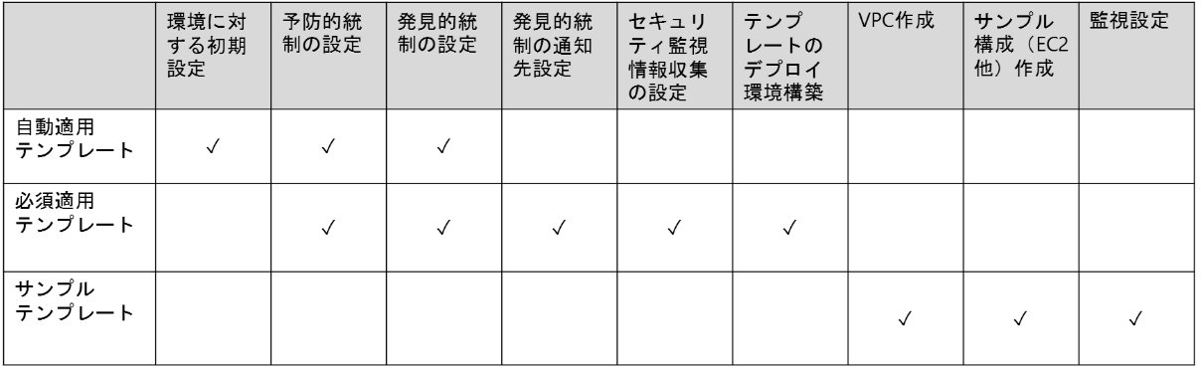

図 6‑3　ガバメントクラウドが提供するテンプレートの設定内容[7]

自動適用テンプレートでは、ガバメントクラウドにおける全体的なガバナンスに関する設定を適用する。ガバメントクラウドによる環境払出し時に自動的に適用された状態で払い出される。

必須適用テンプレートでは、予防的統制や発見的統制、セキュリティ監視情報収集の設定等、一部のガバナンスに関する設定が適用される。環境払出し後に初回のみ利用システム側で手順に従って実行する必要がある。また、必須適用テンプレートの適用は、一度適用し、環境を構築した後においても、テンプレート更新等の理由により再度適用をする場合がある。再実行の際には、あらかじめデジタル庁より地方公共団体の担当者又はガバメントクラウド運用管理補助者に対して連絡し、手順等を連携する。

サンプルテンプレートは、サービス形態や処理方式等の要件を踏まえた典型的なシステム構成に対応したテンプレートである。利用システムのシステム構築時に当該テンプレートをあらかじめカスタマイズして利用する必要がある。

#### 適用手順

地方公共団体向けに払い出された環境に対して適用が必要な必須適用テンプレート及びサンプルテンプレートは、ＧＣＡＳを用いて入手する。地方公共団体の担当者又はガバメントクラウド運用管理補助者はＧＣＡＳにログインした後、ＧＣＡＳ上で公開されている各種テンプレートをダウンロードすることができる。

なお、テンプレートを適用する際の技術的内容については、ＧＣＡＳポータルに公開されている技術情報を参照すること。

## 6.6．　移行作業実施

本項では、ガバメントクラウドに各地方公共団体のシステム移行を行う。

移行に際しては、移行計画に従い入念に移行作業の準備をすること。また、ガバメントクラウド移行時にデータの移行も行う場合、現行システムの事業者と協議の上、可能な限り前倒しでデータ移行計画や準備等の作業を進めることを推奨する。

なお、マルチベンダー体制でガバメントクラウドへの移行を想定している場合、契約事業者間の作業スケジュール等の調整を各地方公共団体で行う必要がある点に留意されたい。その際、各地方公共団体が当該調整を担う事業者を別途調達することを妨げるものではない。

#### システム移行の注意点

運用のシミュレーションを行い、移行後の新システムの運用方法を検討・確定すること。

ＡＳＰから提供を受ける移行後の新システムの機能を確認し、現行システムとの最終的な差異の確認を行い、調達仕様に対する提案内容と同一であるかを確認する。

また、以下にシステム移行の注意点を示す。

* システム移行時の注意点

システム移行時には、現行システムと操作方法や画面等の変更があり得るため、確認が必要となる。他にも、システムやネットワークとの接続に関して、現行システムと移行後の新システムとの切り替えを行うタイミング・方法をあらかじめ検討しておく必要があるため、留意すること。

なお、個人情報等の機微情報を扱う際には閉域網での作業が求められる点にも注意すること。

また、標準化手順書「第２章3.(3）⑮運用テスト・研修」を参照し、ガバメントクラウドリフト・シフト時にシステムの操作方法や画面が変更になる場合は、職員による運用テストや研修の実施も計画すること。

加えて、以下にも注意すること。

* レイテンシを測定し、接続先と計画のとおりに通信ができていることを確認する。
* 移行対象のシステムが連携する他システムとの連携が正常に行えるか確認する。
* ディザスタリカバリ（以下「ＤＲ」という。）環境を利用する場合、ＤＲ環境への切り替えが正常に行えるか確認する。
* マルチベンダー体制時における移行の注意点

ガバメントクラウドの移行後の新システムをマルチベンダー体制で導入した場合、連携状況を確認するために、相互接続性試験等の連携テストを実施することとなり、マルチベンダー間の調整を各地方公共団体で行う必要がある点に留意されたい。

#### データ移行の注意点

ガバメントクラウド移行時にデータ移行を実施する場合、既存データの整理（データクレンジング）を実施の上、データ移行方針について地方公共団体と移行元のＡＳＰ、移行先のＡＳＰで調整を行う。この場合において移行元と移行先のＡＳＰが同一事業者であることを妨げるものではない。データクレンジング作業については以下のような検討事項が想定される。これらについては、移行元・移行先のＡＳＰ間において役割分担の調整が必要となるが、移行元ＡＳＰ （その他のＡＳＰに外注することも考えられる。）の協力の下、進められるものも存在する。移行について、移行元ＡＳＰの協力の下、地方公共団体において作業着手し、可能な限り作業を進めておくことが望ましい。

* 移行後システムに移行できないデータの取扱い
* データの統廃合および、分割
* 現行システムでは保持していないが、データ要件では必要となる項目の取扱い（ex.処理年月日を保持していない等）
* 現行システムと機能要件で履歴の管理方法が異なるデータ項目の取扱い（ex.履歴を管理する、しない等）
* 現行システムとデータ要件でコード値のバリエーションが異なる項目の取扱い（ex.性別：男性、女性、不明、未回答、その他等）
* データ要件では必須となるデータの欠損（ex.現行システムでは必須入力となっていなかった等）
* データ要件では必須となるデータの誤り（ex.現行システムではチェック処理がなかった、前システムから強制的に持ち込んだ、データベースを強制的に修正した等）
* データ要件と現行システム間の項目桁数の差異（ex.フリーテキスト項目の文字数が現行システムの方が少ない場合等）
* 文字データの変換作業

最終のデータ移行に当たっては、移行に備えたバックアップを取り、行政サービスに支障が生じないように留意する必要がある。最終データ移行は、それまでに複数回同じ手順でリハーサルを実施している前提であるが、ネットワークの帯域影響等、リハーサル時と異なる要因が原因で作業スケジュールが遅延するリスクがないか、あらかじめ地方公共団体とＡＳＰ間で十分にリスク確認と対策の検討を行うこと。なお、特定個人情報の副本データの移行の前に総務省「地方公共団体における情報セキュリティポリシーに関するガイドライン」及び「ガバメントクラウドにおける特定個人情報保護評価について」を参考のうえ、ＰＩＡ（個人情報保護評価）を実施すること。

## 6.7．　移行作業完了後確認

各地方公共団体は、移行作業完了後、ＡＳＰが移行作業を正しく完了したことを確認すること。確認をする際は、表6-3に示す観点を参考に確認すること。

表 6‑3　移行作業完了後確認観点例

|  |  |
| --- | --- |
| 確認観点 | 説明 |
| 機能の確認 | 移行したシステムが調達仕様書のとおりに機能しているかを確認する。 |
| データの整合性確認 | データ移行を行った場合、移行前後でのデータの整合性が保たれていることを確認する。 |
| パフォーマンスの確認 | 移行後システムの処理速度、レスポンス時間を確認し、運用に支障がないことを確認する。 |
| バックアップの確認 | 移行計画時に策定したバックアップ計画のとおりに移行後システムがバックアップ出来ることを確認する。 |

移行後のシステムが他業務連携している場合は、他業務とのデータ連携項目、ファイル形式、処理タイミング等も確認すること。また、ガバメントクラウド間、ガバメントクラウドとオンプレミス環境の間でのシステム連携がある場合は、この観点でのシステム連携も確認すること。

また、計画した移行後の運用要件を満たしているか検証すること。

# その他留意事項

#### 早期に着手する必要がある作業

ガバメントクラウドへの移行においては、各地方公共団体で目標とする移行時期までの作業を平準化するため、実施可能な作業から取り組むことが重要となる。特に各種調査や、現行システムの事業者、他の事業者との意見交換も積極的に実施し、移行準備に着手することが望ましい。

「４．ガバメントクラウド移行計画」、「５．予算要求・調達」については、単年度移行とするか、複数年度移行とするかも含めた移行時期や、予算計上時期、移行対象システムの特定について事業者から情報収集を行う観点からも、早期に着手することが望ましい。この際、標準化の取組において実施した現況確認の結果も踏まえて作業を進めること。なお、標準化手順書「第２章3.(1）②現行システムの概要調査」において、確認済の項目については、表7-1で再度確認する必要はない。

表 7‑1　現行システム確認の作業項目

| No | 項目 | 単位 | 内容 | 備考 |
| --- | --- | --- | --- | --- |
| ① | 移行対象システムの特定 | 業務システムごと | 移行対象の現行システム構成は可視化されているか | サーバー管理台帳等を活用 |
| ② | 移行対象の現行コアアーキテクチャ（システムを構成する要素とその関係を表現したシステム全体の構造）は可視化されているか | フロントからバックエンド処理まで |
| ③ | 移行対象の現行の外部システム間の関連性は可視化されているか | システム間における連携方式、処理タイミング、文字コード変換等を含む |
| ④ | 移行対象の現行運用方法は可視化されているか | 運用体制、障害発生時の対応や、パッチリリース等の保守対応等 |
| ⑤ | 移行対象の現行ＳＬＡが可視化されているか | サービスレベル（稼働率目標や耐障害性設計）、運用設計（バックアップ取得頻度やインシデント管理方法等）、ＤＲ等 |
| ⑥ | 移行対象がパッケージの場合はパッケージがガバメントクラウドに対応可能であり、開発者の移行への支援が用意されているか | そのパッケージソフトをガバメントクラウド上で稼働させるためのバージョン、システム構成、留意点、クラウドサービス利用料に関する情報、環境セットアップへの支援等 |
| ⑦ | 利用者数 | 業務システムごと | 現在の利用者数、アクセス数等利用状況は可視化されているか |  |
| ⑧ | 使用容量 | 業務システムごと | 現在のディスク使用量は可視化されているか |  |
| ⑨ | 運用コスト | 業務システムごと | 現在の利用料（運用コスト）の「年間の総額」は可視化されているか | 現在のシステム運用経費（基盤に係る部分）、ハードウェア保守経費、ハードウェア借料、ソフトウェア借料、サービス利用料、通信回線料、施設利用経費 |
| ⑩ | 運用フロー | 業務システムごと | 現在の運用フローは可視化されているか | 以下のような職員業務の運用改善等の視点も入れること   * 現状の運用における課題の可視化 * ガバメントクラウド移行前後の作業の増減 |
| ⑪ | 他システムへの影響 | 業務システムごと | 移行対象システムと連携するシステムがある場合、移行対象のシステムがガバメントクラウドに移行することによる影響があるか | 連携一覧等を活用 |
| ⑫ | 現在のネットワークの帯域、通常業務時間帯の帯域使用率 | 業務システムごと | 現在の業務システム接続に係るＬＡＮ又はＷＡＮ帯域使用量、業務時間内外の帯域使用率は可視化されているか |  |
| ⑬ | オールインワン/マルチベンダー | 業務システムごと | オールインワンパッケージで構成しているか、複数システムを組み合わせて構成しているか（マルチベンダーでのシステム構成か） |  |
| ⑭ | 端末、周辺機器（プリンタ、スキャナなど） | 業務システムごと | 業務システムごとにどのような端末や周辺機器を使用しているか |  |

* 移行対象システムの選定

ガバメントクラウドへの移行候補となるシステムは以下のとおりであるが、移行システムを選定する際は、現行システムの開発・保守を行うＡＳＰと相談しながら選定すること。

また、システムの標準化対応とガバメントクラウド移行を同時に行う場合又はガバメントクラウド移行後にシステムの標準化対応を行う場合は、標準化後のシステム構成やアーキテクチャについても確認する必要がある。

* 標準準拠システム

標準準拠システムは、ガバメントクラウドへの移行時に現行システムの改修等の費用が抑えられることが見込まれるため、ガバメントクラウドへの移行候補となる。

* 標準準拠システムの関連システム

標準準拠システムではない場合でも、ファイルやＡＰＩの連携等を行い、関連する業務データを取り扱うガバメントクラウドへ移行を実施する標準準拠システムと関連するシステムはガバメントクラウドへの移行候補となる。

表 7‑2　システム移行計画の検討項目

| No. | 項目 | 単位 | 内容 | 備考 |
| --- | --- | --- | --- | --- |
| ① | 移行スケジュール | 業務システムごと | 移行難易度や移行優先度を踏まえ、本番切り替え時期や本番データの準備（データ移行）等を加味したスケジュールを作成する。 |  |
| ② | 移行先のＣＳＰ選定 | 全体or業務システムごと | 移行先のＣＳＰを選定する。 | マルチＣＳＰとした場合、ＣＳＰ間の通信コストや連携方法等の課題が増えるため、その点も考慮して選定すること。 |
| ③ | 移行パターン選定（アプリケーション） | 業務システムごと | 対象は、アプリケーション、インフラ、運用監視、ジョブ管理 | ガバメントクラウド移行が困難なシステムを特定し、優先順位を決めること。  システム統廃合も意識すること。 |
| ④ | 移行パターン選定（データベース） | 業務システムごと | データベースの移行パターンを検討する。データベース移行の有無も含めて検討する。 | システム統廃合も意識すること。 |
| ⑤ | データ移行（データベース） | 業務システムごと | ③④の検討の結果、データベースを移行する場合、移行後のデータ項目及び連携項目を検討する。 | データ移行後の移行結果検証についても検討すること。 |
| ⑥ | システム全体像 | 全体 又は 業務システムごと | 現行システムの利用状況を踏まえ、ガバメントクラウド移行時のシステム全体構成及び全体ネットワーク設計を作成する。 |  |
| ⑦ | 移行作業ボリューム | 業務システムごと | 移行作業における技術的な観点を洗い出し、ガバメントクラウド移行作業ボリュームを検討する。 |  |
| ⑧ | 移行における影響箇所の特定 | 業務システムごと | ガバメントクラウド移行における、影響箇所を特定する。また、新旧並行稼働の可否及び並行稼働をする場合は新旧切り替えタイミングを策定する。 | 並行稼働ではオンプレミス環境とガバメントクラウドでのデータの同期が必要となり、難易度が高くなることを考慮すること。 |
| ⑨ | 移行における運用変更点 | 業務システムごと | ガバメントクラウド移行後のソース管理、リリース自動化（ＣＩ/ＣＤ）等、運用フローへの影響箇所を特定する。 |  |
| ⑩ | 全体運用構成 | 業務システムごと | ガバメントクラウド移行におけるテスト環境を含めた全体運用構成を検討する（開発環境、検証環境、本番環境）。 | テスト環境、検証環境における個人情報の取扱い（データの秘匿・保護）への対応も検討すること。 |
| ⑪ | 利用方式 | 業務システムごと | 利用方式（共同利用方式・単独利用方式）について、いずれか又は両方を合わせた利用を検討する。 |  |
| ⑫ | DR環境 | 業務システムごと | ＤＲパターンを検討する。  検討の際はコスト効果の高いパターンを選択する。 |  |
| ⑬ | バックアップ計画 | 業務システムごと | データバックアップ計画を策定する。利用するＣＳＰのバックアップ機能を活用すること。 |  |
| ⑭ | リカバリ対策 | 業務システムごと | 移行作業時に不測の事態が発生した際に、旧環境への巻き戻し及びデータをリカバリする手段を検討する。 |  |
| ⑮ | ネットワーク接続方法 | 全体 又は 業務システムごと | ガバメントクラウドへの接続方法を検討する。 | 接続方法によって、協議先が異なる点について留意する必要があること。 |
| ⑯ | ＣＳＰサービスの利用制約 | 全体 又は 業務システムごと | ＣＳＰサービスの利用制約を確認し、移行計画に盛り込む。 |  |
| ⑰ | 費用試算 | 全体 又は 業務システムごと | ガバメントクラウド移行後のランニングコストを試算する。 | 先行事業の結果（先行事業における構成図・マネージドサービス利  用状況等）を参考に試算を行うこと。 |
| ⑱ | 段階的移行時のデータ連携及び業務運用計画 | 業務システムごと | システムを段階的に移行する場合に、移行業務システムと残る業務システムのデータ連携や業務運用の変更点を検討し、移行計画に盛り込む。 |  |

表 7-2の①、③、⑥、⑪、⑫、⑬、⑮及び⑰の各項目については、ＲＦＩの実施に当たって、以下の（ア）～（ク）の点を地方公共団体側で決定する必要があり、あらかじめ検討しておくことが重要である。

1. ①移行スケジュール

　本項では、移行スケジュールを策定するに当たって、「4.1. 現行システム確認」で選定した移行システムのボリュームを考慮して単年度で移行するか、複数年度にまたがって移行するかの観点に留意し、ＡＳＰと検討すること。

1. ③移行パターン選定（アプリケーション）

本項では、移行方式（Aパターン/Bパターン）、ガバメントクラウドへの移行パターン、ガバメントクラウドへのリフトの方針を計画する。パターンはコストやスケジュールに大きな影響を与えるため、早期に確定する必要がある。

ガバメントクラウドへの移行方式Aパターン、Bパターンについては、「2.(3） 移行方式に応じた作業項目」を参照すること。

1. ⑥システム全体像

本項では、ガバメントクラウド移行後の構成を検討する。ガバメントクラウド移行後のサーバー構成、ネットワーク構成、ソフトウェア構成、利用するサービス等を把握することができる移行後のシステムのシステム構成図を作成すること。併せて「表7-2 ⑩全体運用構成」を検討し、検証環境、開発環境を含めた全体の運用構成も策定すること。システムの提供や保守に複数の事業者が関係する場合は、事業者間の役割分担や効率の良い接続方法等を検討する必要がある。システム構成図の作成に当たっては、「ガバメントクラウド利用における推奨構成」を参考にすること。

特にパッケージソフトを利用する場合については、そのパッケージソフトをガバメントクラウド上で稼働させるためのシステム構成、留意点等についてパッケージソフトの開発者と事前に連携して十分な情報をあらかじめ得ておくことが特に重要となる。

また、システム構成図を基にガバメントクラウドと地方公共団体の環境をつなぐ回線の見積り等を行っていくため、なるべく早い段階で作成することが望ましい。

1. ⑪利用方式

地方公共団体がガバメントクラウドを利用する際は、ガバメントクラウド共同利用方式又はガバメントクラウド単独利用方式のいずれか若しくは両方を合わせた方式によりガバメントクラウドを利用することになる。「地方公共団体情報システムのガバメントクラウドの利用について 3.1.(2) 共同利用方式」では、ガバメントクラウド共同利用方式を選択することを推奨しており、推奨する事由については「地方公共団体情報システムのガバメントクラウドの利用について、3.1.3ガバメントクラウド共同利用方式の推奨」も参照すること。利用方式については、ＡＳＰと検討の上、決定すること。

ガバメントクラウド共同利用方式を採用した場合の団体間のシステム分離方法は、主に図7-1に示した3パターンが想定される。なお、図7-1はＡＷＳの場合の例であり、他のＣＳＰの場合は名称等に差異があるため、注意すること。その他詳細については、「ガバメントクラウド利用における推奨構成」を参照すること。

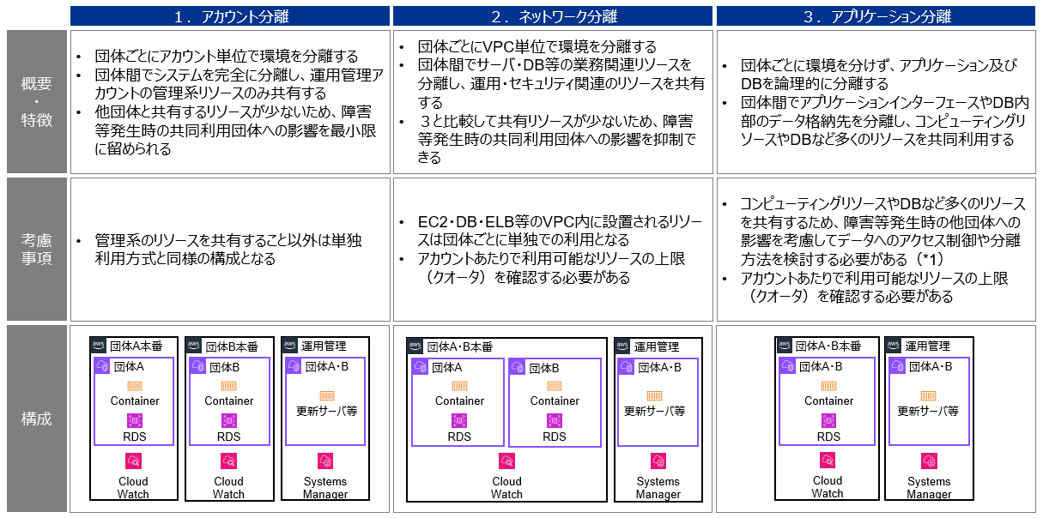

図 7‑1　システム分離方法[8]

1. ⑫ＤＲ環境

地方公共団体は、ガバメントクラウド利用に当たり、ＤＲ環境の計画を立てる必要がある。ＤＲ環境のパターンによりコストが大きく変わるため、ＧＣＡＳポータルに公開されている技術情報を前提に、ガバメントクラウド運用管理補助者やＡＳＰと相談し、システムの規模や、システムに求められる可用性を検討し選定すること。また、システムの標準化対応を行う場合は、策定したＤＲ環境の計画が「地方公共団体情報システム非機能要件の標準」に適合していることを確認する必要があるため、計画の段階から当該資料を参照すること。

なお、ＤＲ環境のパターンについては、「7.(3）ＤＲ環境」で詳細を記載する。

1. ⑰費用試算

本項では、ガバメントクラウド移行に係るイニシャルコスト及び移行後発生するランニングコストの試算を行うこととなる。試算すべき項目は、主に以下のとおりである。なお、必ずしも、以下の経費項目の全てを算出する必要はない（データ移行費やハードウェアに関連する費用、データセンターに関連する費用はガバメントクラウド移行後のシステム構成によっては発生しない場合もある。）。

費用の試算は、ガバメントクラウドへ移行するか否かの判断材料の基礎資料となるため、事業者に費用対効果の高い手法で提案するように依頼すること。共同利用方式を採用する場合は、費用按分効果を考慮した試算を依頼すること。

また、ＣＳＰ料金の見積りツールによる試算の詳細は「7.（6）ＣＳＰ料金見積りツールによる試算」を参照されたい。

* イニシャルコスト
* アプリケーション開発経費
* 環境構築費
* 文字同定作業経費
* データクレンジング作業経費
* データ移行作業経費
* 関連システムとの連携プログラム等の修正作業経費
* システム運用テスト経費
* 操作研修経費
* プロジェクト管理費
* ランニングコスト
* システム運用作業費
* ハードウェア保守作業費
* ハードウェア借料
* ハードウェア保守費
* ソフトウェア借料
* ソフトウェア保守費
* データセンター利用費
* 通信回線費
* クラウドサービス利用費

1. ⑬バックアップ計画

ガバメントクラウドの利用に当たり、地方公共団体はバックアップ計画を立てる必要がある。オンプレミスのシステムでは、アーカイブ、レプリケーション、世代管理等をバックアップソフトウェアやジョブ運用で実現するケースが多いが、クラウドではマネージドサービスを活用することで、バックアップに係る機能を容易に実現することが見込める。コスト削減（バックアップソフトウェアが不要になる、余分なストレージ容量が不要になる等）や作業工数の削減が期待できるため、ＧＣＡＳポータルに公開されている技術情報を前提に十分に検討すること。また、システムの標準化対応を行う場合は、策定したバックアップ計画が「地方公共団体情報システム非機能要件の標準」に適合していることを確認する必要があるため、計画の段階から当該資料を参照すること。

「7.(4）」にバックアップ要件ごとの実現例を示す。

1. ⑮ネットワーク接続方法

地方公共団体は、庁舎からガバメントクラウドへの接続方法及びシステムの構築、保守を担当するＡＳＰの拠点からガバメントクラウドへの接続方法を検討することが必要となる。ネットワーク接続は「表 7-2 ⑥システム全体像」と関連するため、併せて検討することが望ましい。接続に係るコストを考慮し、回線を共同利用する方式を検討すること。ネットワークはランニングコストに大きく関係すること、また、設計に考慮漏れ等がある場合、障害等につながることもあるため、運用を検討すること。なお、「7.（5）ネットワーク接続方法」についても参照されたい。

#### ガバメントクラウド移行パターン

ガバメントクラウドへの移行パターンについては、図 7‑2に示す移行パターンが想定される。

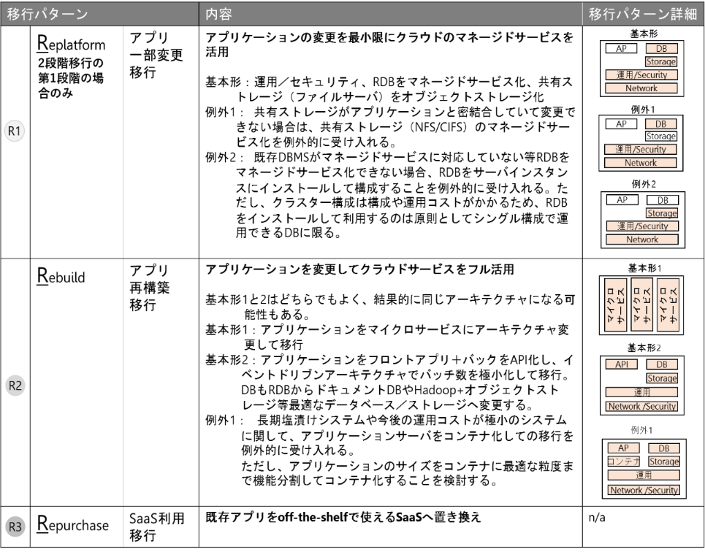

図 7‑2　移行パターン[9]

ガバメントクラウドへの移行時にはＲ１(Replatform)、Ｒ２(Rebuild)ともに、シンクライアント、ＶＤＩ、ＤａａＳは原則として利用しないものと案内をしてきた。

これは、長期的なコスト削減を目指し、システムのモダン化を図るにあたって、一般的に高コストとなるＶＤＩ等の導入を見直していただいきたいという観点のものであったが、他方で地方公共団体の実情を踏まえ、下記のケースに該当する場合にはＶＤＩ、ＤａａＳ等を利用したリモートアクセスに一定の合理性があると思われることから、ガバメントクラウドでの利用を認める。

・ 現行システムや端末の契約期間等との関係により、ガバメントクラウドでのＤａａＳを利用せざるを得ない場合

例) 現行端末においてはオンプレミスのＶＤＩを利用しているが、その契約期間中にガバメントクラウドに移行するシステムがあるため、そのシステムの利用のためにガバメントクラウドでＤａａＳを利用せざるを得ない

・ ガバメントクラウドでのＤａａＳの利用に経済合理性がある場合

例１) 現行のＶＤＩ方式の見直しを検討しているが、新規サーバーを購入してオンプレミスにＶＤＩ環境を維持するよりも、ガバメン

トクラウドのＤａａＳ等を使ってアクセスした方が、経済合理

性がある

例２) ガバメントクラウドに移行したシステムを利用するために専用端末を新規に購入するよりも、既存端末でガバメントクラウド

のＤａａＳ等を使ってアクセスをした方が、経済合理性がある

例３) 他のセキュリティサービスや対策を実施するよりも、ガバメントクラウドのＤａａＳ等を利用した方が、経済合理性がある

ガバメントクラウドへの移行と標準化・共通化システムへの移行を並行して検討する場合、移行方法としては、表 7-3に示す９つパターンがあると考えられる。リフト・シフトを同時に実施しない場合は、連携先の変更、動作確認等利用環境の変更による作業が、リフト・シフト同時実施と比較して多くなる可能性があることに留意が必要である。また、新旧システムの並行稼働をする場合、オンプレミス環境とガバメントクラウドでのデータの同期が必要となり、稼働難度が高くなることにも留意すること。

これらの理由により、リフト・シフトは同時に実施することが推奨される。ただし、移行時期によっては移行作業が集中することも考えられるため、その場合はリフト後に段階的にシフトする表 7-3のパターン②もＡＳＰと相談して検討すること。

一方で、現行環境がメインフレーム等の非オープン系システムの場合は、移行に相当程度の期間を要することが考えられる。

同様に、オープン系システムであっても独自開発システム（パッケージシステムを○○市版等として個別の改修を続けることでパッケージの原型を留めていない場合を含む。）を用いている場合においても、移行に相当程度の期間を要することが考えられる。

このような場合は、例えば、標準準拠システムへの一連の移行作業の中で、オープン系パッケージシステムへの移行を行ったり、稼働そのものは行わなくてもオープン系パッケージシステムのデータ形式にデータ移行する作業を進めたりすることで、標準準拠システムへの移行に当たっての作業時期の分散・前倒しを図ることが可能と考えられる。

表 7‑3　標準準拠システムへの移行方法

|  |  |
| --- | --- |
| パターン | 概要 |
| ① | ガバメントクラウドリフト・シフト同時型  ガバメントクラウドへの移行（リフト）と標準準拠システムへの移行（シフト）を同時に行う |
| ② | ガバメントクラウドリフト→シフト型  ガバメントクラウドへリフト→ガバメントクラウド上で標準準拠システムへシフト |
| ③ | 独自環境リフト・シフト→ガバメントクラウドへリフト型  独自環境にリフト・同環境上で標準準拠システムへのシフトした後、ガバメントクラウドへ一斉に又は段階的にリフトする |
| ④ | 独自環境リフト・シフト同時型  独自環境へリフト・同環境上での標準準拠システムへのシフトを同時に実施 |
| ⑤ | 独自環境リフト→ガバメントクラウドリフト・シフト同時型  独自環境へのリフト→ガバメントクラウドへリフト・標準準拠システムへのシフトを同時に実施 |
| ⑥ | 独自環境リフト→シフト型  独自環境へのリフト→同環境上での標準準拠システムへのシフト |
| ⑦ | 現行環境シフト→ガバメントクラウドリフト型  現行の環境上で標準準拠システムへのシフト→ガバメントクラウドへのリフト |
| ⑧ | 現行環境シフト→独自環境リフト型  現行の環境上で標準準拠システムへシフト→独自環境上での標準準拠システムへリフト |
| ⑨ | 現行環境シフト型  現行の環境上で標準準拠システムへのシフト |

#### ＤＲ環境

クラウドのＤＲ環境は、オンプレミス環境のような本番環境と同環境を用意する考え方と違い、データコピーの容易性、環境構築の俊敏性、リソースの柔軟性等、クラウドの特徴を活用し検討することに加え、ＤＲ環境のリージョンで利用できるサービスに不足がないことを確認しながら設計することが必要となる。また、関東圏全域といったリージョン全域にわたる大規模災害（以下「大規模災害」という。）への対策を想定するか否かもシステムアーキテクチャ、システム構成及びコストに大きな影響を与えるために重要な要素となる。

ガバメントクラウドでは４つのＤＲのパターンを定義しており、図 7-3のとおりである。  
(1)大規模災害を想定しないが、コスト効果が高く冗長性を担保したマルチゾーンパターン

(2）大規模災害を想定し、データをクラウドの機能で遠隔保管することで大規模災害時もデータを保護できコスト効果の高いバックアップパターン

(3）コストはかかるものの災対リージョンでは縮小構成を保持しておき発災時には災対リージョンで稼働を続けるウォームスタンバイパターン

(4）コストをかけてでも広域被災時にサービスを変わらず継続する必要のあるアクティブ-アクティブパターン

職員向けシステムや、一部領域や地域の国民向けサービスは、基本的にパターン(1)か(2)になり、広く国民向けサービスのうち、停止すると国民生活に影響のあるもののみ(3)か(4)を検討することになると想定する。

なお、各ＣＳＰにおける具体的な実装方式は、各ＣＳＰマニュアルを参照すること。

~~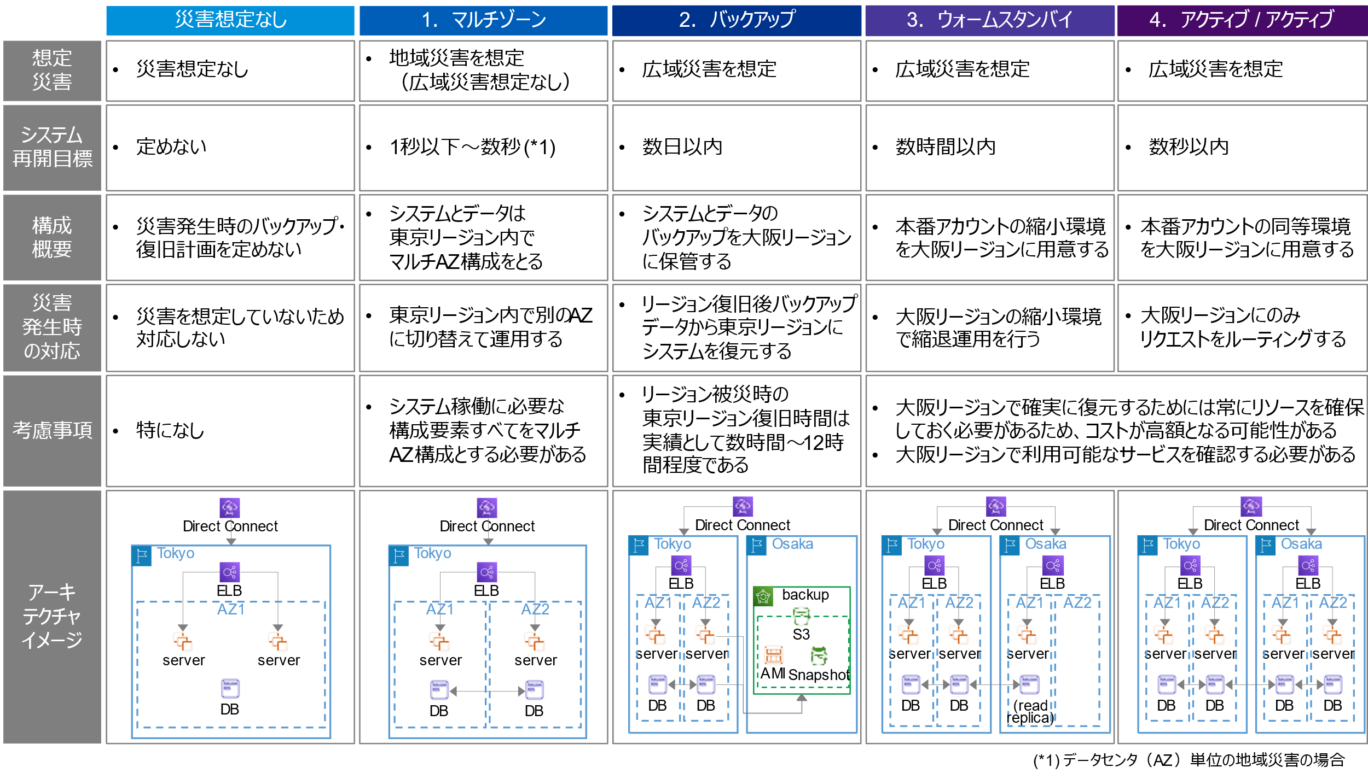~~

図 7‑3　ＤＲ環境の構成パターン[10]

ＤＲ環境の構成は、求める災害対策要件(システム再開目標等)とコストを考慮し、各地方公共団体で決定すること。ガバメントクラウドに移行する標準準拠システムについては、非機能要件の標準と照らしバックアップパターンを基調としつつ、非機能要件の標準で定められたグレードの検討を行うこと (図7-4参照)。

なお、ここで示すアーキテクチャはクラウド内部でのＤＲの構成であり、庁舎を含めたＤＲ構成を妨げるものではない。

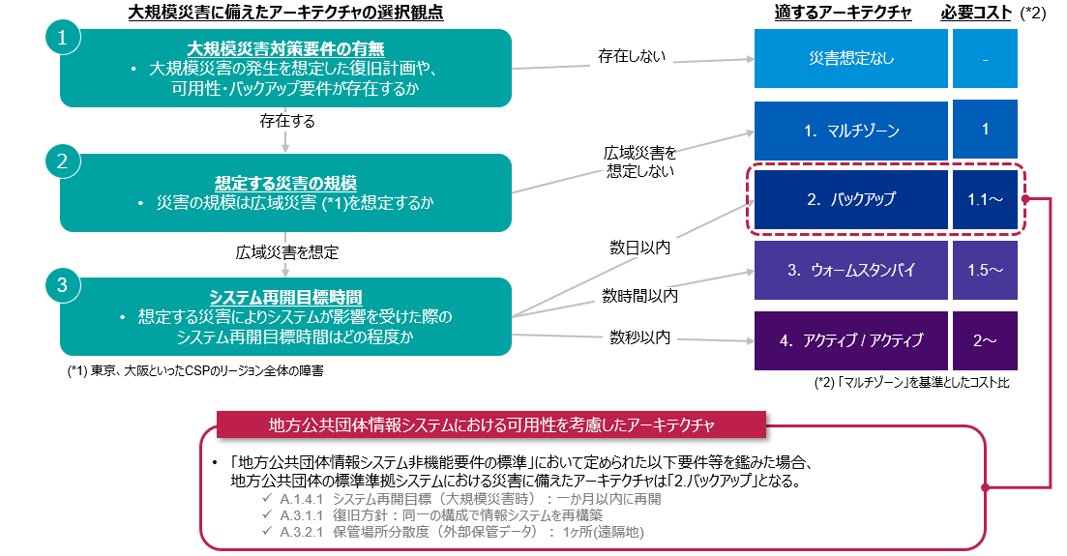

図 7-4　ＤＲ環境の選択フロー[11]

#### バックアップ計画

表 7-4にバックアップ要件ごとの実現例を示す。なお、各ＣＳＰが公表している耐久性等のＳＬＡについては、それらが満たされなくても返金処理されるのみであり、データの復旧は担保されていない点に留意する必要がある。

表 7‑4　バックアップ要件ごとの実現例[12]

|  |  |  |
| --- | --- | --- |
| 要件 | 種類 | 要件実現例 |
| 「法令・監査」  法令順守や監査の方針（期間、場所、保護など）に沿ってデータを保管したい | データ | ・データの利用頻度に応じたアーカイブストレージを活用することでバックアップのコストを最適化する |
| データ | ・マネージドサービスにてデータをリージョン間コピーすることで遠隔地へ保管する |
| データ | ・マネージドサービスにて意図的なファイルの削除や更新を防止することで過剰なバックアップを防止する |
| 「操作ミス」  ユーザの誤操作によるデータの消失から復旧させたい | データ | ・オブジェクトバックアップにおいて、マネージドサービスにてバージョニングを行う |
| システム | ・データベースのシステムバックアップにおいて、マネージドサービスにて特定時点へのリカバリを実現する |
| 「災害対策」  大規模災害時にシステムを継続させたい | システム | ・マネージドサービスにてsnapshotやマシンイメージをリージョン間コピーすることで遠隔地でのシステム継続を可能とする |
| 「ソフトウェア障害」  ソフトウェアの障害などにより遡って復旧させたい | システム | ・マネージドサービスにてsnapshotやマシンイメージを取得する |
| システム | ・データベースのシステムバックアップにおいて、マネージドサービスにて特定時点へのリカバリを実現する |
| 「ハードウェア」  ハードウェア故障時にシステムを継続させたい | - | ・ハードウェアはＣＳＰの責任範囲となるため、ハードウェア故障時の検討は不要  ・ハードウェア故障によりソフトウェアに異常があった際は「ソフトウェア障害」のために取得しているバックアップで対応する |
| 「クラウド以外への保管」  データ消失に万全の対応が必要 | データ システム | ・クラウドとオンプレミスをプライベートネットワークで接続し、クラウドとオンプレミスにデータを保管する |

#### ネットワーク接続方法

地方公共団体がガバメントクラウド利用システムへの接続する際の接続方法と接続方法ごとの内容、留意点を表7-5に示す。なお、ネットワーク接続方法については、デジタル庁からの令和５年７月28日付事務連絡「令和６年度地方公共団体情報システムにおけるガバメントクラウドの検討状況について（情報提供）」も併せて確認すること。

また、最適なネットワーク接続の選定における各接続方法の特徴と留意事項については、該当するサービスの「ガバメントクラウド利用における推奨構成」も参照すること。

表 7‑5　ガバメントクラウドへの接続方法

|  |  |  |  |
| --- | --- | --- | --- |
| No | 接続方法 | 説明 | 備考 |
| ① | 地方公共団体から専用線での接続 | 通信回線事業者から専用線を調達し地方公共団体の自庁舎等とガバメントクラウドを接続する方法  専用回線サービスの通信回線事業者からの独自調達を想定しており、当該専用回線サービスは回線運用管理補助者等（事業者）又は通信回線事業者と調整すること  なお、この接続方法においては複数地方公共団体で専用線を共同利用することも想定される |  |
| ② | ＡＳＰのデータセンターから専用線での接続 | 地方公共団体においてＡＳＰのデータセンター（ベンダーＤＣ）から回線を調達する方法  ベンダーＤＣ利用料に回線利用料も含まれている場合もある  回線の利用料については各ＡＳＰと調整すること |  |
| ③ | 都道府県ＷＡＮを経由した接続 | 地方公共団体において都道府県ＷＡＮ運用事業者から回線を調達する方法  回線の利用料については都道府県と調整すること | 接続に係る設計や設定は利用システム側で実施する必要がある  また、各ＣＳＰによりコストやセキュリティの要件も違うため、適宜利用するＣＳＰと相談する必要がある |
| ④ | 既に接続しているパブリッククラウドの接続回線での接続 | 地方公共団体において、既にパブリッククラウドの接続しており、その接続回線を活用して接続する方法  パブリッククラウドに接続している通信回線事業者と調整すること |  |
| ⑤ | 第５次ＬＧＷＡＮを経由して接続する方式 | ＬＧＷＡＮを経由して接続する方法 | 令和６年10月にはＬＧＷＡＮが利用可能となる見込みであり、ガバメントクラウドへの接続のための選択肢の一つとなる予定 |

また、各接続方法の構成サンプルを以下の表 7-6に示す。

表 7‑6　接続方法ごとのサンプル構成

|  |  |  |
| --- | --- | --- |
| No | 接続方法 | サンプル構成 |
| ① | 地方公共団体から専用線での接続 |  |
| ② | ＡＳＰのデータセンターから専用線での接続 |  |
| ③ | 都道府県ＷＡＮを経由した接続 |  |
| ④ | 既に接続しているパブリッククラウドの接続回線での接続 |  |
| ⑤ | ＬＧＷＡＮを経由して接続する方式 |  |

#### ＣＳＰ料金見積りツールによる試算

クラウドサービス利用料についてはＣＳＰ料金見積りツールを用いた見積りを原則としているため、システム構成の詳細な洗い出しが必要となる。

なお、見積りに当たっては、以下の料金見積りツールを利用する。

* ＡＷＳ 料金見積りツール（AWS Pricing Calculator）：

<https://calculator.aws/#/>

* Google Cloud 料金見積りツール（Google Cloud Pricing Calculator）：

<https://cloud.google.com/products/calculator/>

* Azure 料金見積りツール（料金計算ツール）：

<https://azure.microsoft.com/ja-jp/pricing/calculator/>

* ＯＣＩ 料金見積りツール（Cost Estimator）：

<https://www.oracle.com/jp/cloud/costestimator.html>

料金見積りツールを用いて試算を行うためには利用サービス、リソースの詳細が必要となる。利用サービスの特定は各移行対象システムのユースケースから適切なサービスを特定することが重要である。リソースの詳細については必要なリソースを整理したリソース一覧を作成し、リソースの詳細な設計を行うことが重要である。ここでいうリソースはインスタンス、ストレージ、データベース、ネットワーク等のことを示している。リソースの利用量に加えて、リソースの方式、スペックや台数、データ転送量にも利用料は依存するため、適切に設定することが重要である。また、セキュリティサービス、アプリケーション統合サービス、クラウドアナリティクス及び機械学習サービス並びにマネージメント及び監視サービスについてもクラウド利用料を見積るに当たり必要な観点である。

各ＣＳＰにおいてこれらのサービスは多岐にわたり、一部サービスにおいては料金見積りツールが対応していないものもあるほか、サービスごとに異なる料金モデルが適用されるため、サービスごとの公式ドキュメントを参照するか、クラウドサービスに明るい事業者に相談の上、費用見積りを作成されたい。

表 7-7に、クラウド利用料を見積るに当たり必要な観点の一例を示す。

表 7‑7　クラウド利用料を見積るに当たり必要な観点

| リソースカテゴリ | 見積りに必要な観点 |
| --- | --- |
| 仮想マシン（計算リソース） | ＣＰＵのタイプ、数 |
| メモリ容量 |
| 仮想マシンストレージ容量 |
| ネットワーク帯域（送受信量） |
| クラウドストレージ | ストレージタイプ |
| 容量 |
| ＩＯＰＳや同時接続数 |
| データベース | データベースサイズ |
| リクエスト数 |
| データ転送量 |
| ネットワーキング | ネットワークの接続タイプと数 |
| ネットワーク帯域 |
| データ送受信量 |
| ロードバランシングのリクエスト量、データ転送量 |

必要な情報を洗い出してから、クラウドサービス利用料の算出に必要な情報を整理すると手戻りが発生しにくいため、各ＣＳＰの料金見積りツールを事前に確認するとよい。ガバメントクラウドにおける各ＣＳＰのサポート費用について、現時点においては、デジタル庁が負担する方針となっているため、クラウドサービス利用料には含めなくてよい。

クラウドサービス利用料において通信量の予測が困難でケースもあると想定されるが、可能な範囲で利用料を積算されたい。

#### ガバメントクラウドで払い出されるアカウントへの制限事項

ガバメントクラウド利用組織に払い出すアカウントはガバナンス・セキュリティに係るポリシーが設定されており、ガバメントクラウド利用組織はこの設定を変更することはできない。主な設定内容を表7-8に記す。

表 7‑8　ガバメントクラウドで払い出されるアカウントへの制限事項

| カテゴリ | 制約事項 |
| --- | --- |
| 利用禁止設定 | 国内リージョン以外の利用禁止（一部例外を除く） |
| アクセスキー（ＣＳＰ管理環境外へ持ち出せる、クラウドサービスへのアクセスを許可するランダムな文字列）の作成禁止 |
| デジタル庁から払い出したAdmin権限ユーザ以外にAdmin権限を持つユーザの作成禁止（Admin権限ユーザの追加が必要な場合はデジタル庁へ依頼） |
| 以下の条件に当てはまるサービスの利用禁止 ・ソフトウェアライセンスをＣＳＰ内で購入できるサービス ・データを許可やログ取得なく環境の外部に送出できてしまうサービス ・ＣＳＰが管理する環境外でデータを保管できるサービス |
| 監査設定 | クラウドサービス証跡ログの検出 |
| デジタル庁へのクラウドサービス証跡ログの送信 |
| ユーザのＭＦＡ有効化を検出 |
| 各種ガバナンスに関するアラート設定（詳細設定は以下のリストを参照） ・環境のオーナーとなるユーザやAdmin権限ユーザ保護違反の発見 ・ユーザ保護の確認 ・データベースサービスのパブリックアクセス許可を検出 ・ストレージサービスへのパブリックアクセス許可を検出 ・IDやパスワード等（シークレット）の失効や定期的な変更、漏洩防止の確認 ・セキュリティ監視の確認 ・ログの確認 ・鍵保護の確認 ・暗号化の確認 ・外部公開設定の発見 ・攻撃対策有効化の確認 ・監視設定の確認 ・サービス構成の確認 ・指定リソース利用の確認 ・無駄の検出 |

#### 調達仕様書への記載を検討する必要がある事項

契約事業者に対する調達仕様書として記載を検討する必要がある項目について表 7-9に記載する。適宜調達仕様書作成の参考とされたい。

1. アプリケーションとセキュリティ

アプリケーションとセキュリティにおける要件として記載を考慮する必要がある項目を下表に示す。地方公共団体の調達仕様書に必要な要素に対して網羅性を担保するものではなく、参考情報として活用した上で、必要に応じて調達仕様書の記載内容を検討されたい。

表 7‑9　調達仕様書に最低限記載を検討する内容

| 区分 | 概要 |
| --- | --- |
| クラウド上で稼働するアプリケーションについて | モダンアプリケーションとすること。  なお、標準準拠システム及び関連システムにおいては、「モダンアプリケーションとすること」については目標という位置づけであり、令和７年度末までの実装を目標とされたい。  モダンアプリケーション化の要件事項として以下を参照   * オンプレミス時代の旧来技術・運用を単純に踏襲しないこと。 * 単なるシステム監視ではなく定量的計測を行うこと。 * セキュリティ対策をクラウドに最適化させること。 * 開発プロセスをクラウドに最適化させること。 |
| 稼働日で完成ではなく日々の運用で改善していくこと。コンサルティング事業者など、移行作業を支援する事業者を調達する場合や、移行作業後の運用を長期間にわたってＡＳＰに依頼する場合に記載を推奨する要件項目である。 |
| セキュリティについて | 各地方公共団体が定める情報セキュリティポリシーを考慮すること。 |
| ガバメントクラウドの設定するルール、ポリシー等を継続的に遵守すること。テンプレート適用の更新やその他のセキュリティの更新が想定されるため、継続的にルール、ポリシー等を遵守する要件を推奨する。 |
| 責任共有モデルによる対象の絞り込みを行うこと。 |
| ＣＳＰのリファレンスアーキテクチャに準拠すること。 |
| 境界型セキュリティのみに依存しないセキュリティ対策を行うこと。 |
| 予防的統制と発見的統制を実施すること。 |
| ガバメントクラウド上の利用システム環境をセキュアに管理するため、管理者アカウントは多要素認証を必須とする。 |
| セキュリティ対策の自動化を行うこと。 |
| サーバーを構築しないアーキテクチャの採用を原則とすること。 |
| ＩａＣとテンプレート適用による主要セキュリティ対策のデフォルト化と適切なセキュリティ管理を行うこと。 |
| ダッシュボード等を活用したシステムの定量的計測を行うこと。 |
| セキュリティ対策の継続的なアップデートへの対応を行うこと。 |
| その他 | 外付けツールやベンダー作成物の著作権の帰属を明確にすること。 |

1. 支援体制

クラウド移行を円滑に進め、クラウドサービスのメリットを最大限享受できるようなシステムを構築・運用できるよう、ＡＳＰへの要求事項として、クラウドサービスの導入・運用等に関する知見や実績を要件とすることが有効である。

ガバメントクラウドにおいては、デジタル庁が提供するテンプレートを基にシステム構築等を行うこととなるため、クラウドテンプレートやＩａＣに基づくシステム構築・管理等に関する理解も求められる。

以上の点を担保するため、実際にプロジェクトに参画する要員について、利用を想定するＣＳＰの上級クラウド認定資格の保有を要件とすることを推奨する。ＩａＣでクラウドインフラを開発運用するスキルが求められる等、その他どのようなスキルを要求するか、どの程度の上級クラウド認定資格数を要求するかは利用システムの特性に応じて検討すること。

1. ガバメントクラウド運用管理補助者との契約における留意事項

ガバメントクラウド運用管理補助者との契約の中に「ガバメントクラウド運用管理補助委託契約」を含める旨を記載すること。

1. その他

恒常的に利用状況やＫＰＩ指標をモニタリングしながらサイジングやアーキテクチャを見直し、利用料削減策について地方公共団体と協議すること等を明記することが望ましい。

#### 事業者に委託可能と考えられる作業の事例

図 2-1で示す項目のうち、作業を円滑に進めるため、地方公共団体が事業者又は専門的な知見を有する外部コンサルタントへ作業支援の委託を行うことも考えられる。委託項目の対象候補を表 7-10に示す。

表 7‑10　事業者への作業委託事例

| No | 章節番号 | 作業項目 | 補足説明 |
| --- | --- | --- | --- |
| ① | 4.1. | 現行システム確認 | 現行システムの事業者へ協力することや外部コンサルタントに委託することもできる。 |
| ② | 4.2. | システム移行計画 | 移行計画の策定を外部コンサルタント等の支援の下、移行計画を作成することもできる。 |
| ③ | 4.3. | ＲＦＩ結果分析及び移行計画の評価と詳細化 | 移行計画の評価は外部コンサルタント等に委託することができるが、ガバメントクラウド移行の最終判断は各地方公共団体が行うこと（※一部委託可）。 |
| ④ | 5.1. | 移行計画に関わるイニシャルコストとランニングコストの算出 | 各項目のコスト算出結果を取り纏め、予算化に向けた支援を外部コンサルタント等に委託することもできる。 |
| ⑤ | 6.2. | 環境払い出し申請 | 地方公共団体がデジタル庁に申請する想定だが、デジタル庁に報告する申請内容の準備・作成はガバメントクラウド運用管理補助者に委託することもできる（※一部委託可）。 |
| ⑥ | 6.3. | 環境払い出し結果確認 | ガバメントクラウド運用管理補助者が払い出された各ＣＳＰの環境の初期セットアップを実施することもできる。 |
| ⑦ | 6.4. | 回線の手配及び開通後の確認 | 回線の手配は地方公共団体で実施する必要があるが、開通後の確認は回線運用管理補助者が実施することもできる（※一部委託可）。 |
| ⑧ | 6.5. | テンプレート適用 | 各テンプレートの適用はＣＳＰ上の作業となるため、ガバメントクラウド運用管理補助者に委託することもできる。 |
| ⑨ | 6.6. | 移行作業実施 | 移行作業の計画及び本番移行作業等はガバメントクラウド運用管理補助者に委託することもできる。また、マルチベンダー体制を採用している場合、契約事業者間でのスケジュール調整等の工程管理は外部コンサルタント等に委託することもできる。 |
| ⑩ | 6.8. | 移行作業完了後確認 | ガバメントクラウドへの移行作業完了の確認作業（データ移行・システム連携等）は、外部コンサルタント等に支援を委託することもできる。作業の結果確認は必ず各地方公共団体が実施すること。 |

# 都道府県の役割

ガバメントクラウド移行における都道府県の役割は以下のとおりである。

* 生活保護、児童扶養手当の業務システムのガバメントクラウド移行

都道府県が所管する業務をガバメントクラウドに移行する際は、各都道府県が作業を進める必要がある。取り組みに当たっては、本手順書を参考にしていただきたい。

* 市区町村のガバメントクラウド移行の支援

標準化法第９条第３項の規定に基づき、都道府県は、広域自治体として、管内市区町村の基幹業務システムの標準化・共通化の進捗管理等を行うとともに、ＰＭＯツールを用いて、国や管内市区町村との連絡調整や助言、情報提供について、主体的かつ主導的な役割を果たすことが求められている。

* 都道府県ＷＡＮ利用時のとりまとめ

各地方公共団体が ③の接続方法のように、都道府県ＷＡＮ運用事業者から回線を調達する場合は、都道府県が都道府県ＷＡＮを利用する地方公共団体の取りまとめを行う必要がある。

# 参考　用語集

以下では、本手順書についての解釈に誤解が生じないよう、用語の定義を示した。ここで示す定義はあくまで本手順書における定義であり、用語によっては、本手順書以外では、別の意味で用いられていることもあるため、留意する必要がある。

|  |  |  |
| --- | --- | --- |
| 用語 | 読み方 | 説明 |
| **あ行** | | |
| ＩａａＳ | あいあーす | Infrastructure as a service の略。システムの稼動に必要な仮想サーバー、機材やネットワーク等のインフラを、閉域網やインターネット上のサービスとして提供する形態のこと。自治体クラウドを含むクラウドコンピューティングの利用形態は、「ＳａａＳ（software as a service）」、「ＰａａＳ（platform as a service）」、「ＩａａＳ（infrastructure as a service）」の3つに分類される。 |
| ＩａＣ | あいえーしー | Infrastructure as Codeの略。サーバーやネットワーク等のインフラ構成をコードで記述することにより、環境の構築や管理を自動化すること。 |
| ＲＦＩ | あーるえふあい | Request For Informationの略。情報システムの導入や業務委託を行うに当たり、発注先候補の事業者に情報提供を依頼すること。調達条件等を決定するために必要な情報を集めるために発行するもので、一般的にはこれを基にＲＦＰを作成し、具体的な機能要件を提案事業者に求めて発注先の選定に移る。 |
| ＲＦＰ | あーるえふぴー | Request For Proposalの略。情報システムの導入や業務委託を行うに当たり、発注先候補の事業者に具体的な提案を依頼する文書のこと。必要なシステムの概要や構成要件、調達条件が記述されている。 |
| インスタンス | いんすたんす | クラウドコンピューティングにおけるインスタンス（instance）とは、サードパーティーのクラウドサービスによって提供されるサーバーリソースのこと。あらかじめ定義されたコンピュータープログラムやデータ構造などを、メインメモリ上に展開して処理・実行できる状態にしたものを指す。 |
| ＡＳＰ | えーえすぴー | 地方公共団体が標準準拠システム等を利用するために、アプリケーションの構築、提供、運用保守等の提供を受ける一切の事業者のこと。 |
| ＡＰＩ | えーぴーあい | Application Programing Interfaceの略。広義ではソフトウェアコンポーネント同士が互いに情報をやりとりするのに使用するインタフェースの仕様を指す。 |
| オールインワンパッケージ | おーるいんわんぱっけーじ | 対象システムの全てが１社のパッケージシステムにより構成されている状態のこと。 |
| オンプレミス | おんぷれみす | サーバー機器などのハードウェアおよび業務用アプリケーションなどのソフトウェアを、使用者の管理する施設内に設置して運用することを指す。 |
| **か行** | | |
| 回線運用管理補助者 | かいせんうんようかんりほじょしゃ | 地方公共団体の庁舎等とガバメントクラウドを接続するために必要となるガバメントクラウドの設定や運用管理を行う事業者のこと。割り当てられたクラウドサービスを別途定める範囲内で自由に構成することができるため、同一の事業者がガバメントクラウド運用管理補助者を兼務することも可能である。主な役割は以下のとおり。  •ネットワーク構成の設計、設定及びネットワーク管理のための環境構築、運用、保守  •発注者を含む複数の地方公共団体がシステム及びネットワークを共同利用する場合の検討支援（発注者ネットワーク環境の設定情報の提供等）  •発注者に対し複数のガバメントクラウド運用管理補助者やASPがアプリケーションを提供する場合の統括的なネットワーク管理、検討支援 |
| カスタマイズ | かすたまいず | 市区町村の業務に合わせて、ＡＳＰがパッケージの機能への追加・変更・削除を行うこと。カスタマイズしていないものは、ノンカスタマイズと呼ぶ。 |
| ガバメントクラウド | がばめんとくらうど | 「デジタル社会の実現に向けた重点計画」等の政府方針に基づき、デジタル庁が提供する複数のクラウドサービス（ＩａａＳ、ＰａａＳ、ＳａａＳ）の利用環境のこと。 |
| ガバメントクラウド運用管理補助者 | がばめんとくらうどうんようかんりほじょしゃ | 地方公共団体又は地方公共団体が指定するガバメントクラウドの運用管理を行う事業者のこと。割り当てられたクラウドサービスを別途定める範囲内で自由に構成することができる。 |
| 機能要件 | きのうようけん | 業務要件を実現するために必要な情報システムの機能のこと。 |
| クラウド | くらうど | クラウドコンピューティングを指す。情報システムを外部のデータセンターで保有・管理し、通信回線を経由して利用すること。 |
| クラウドテンプレート | くらうどてんぷれーと | クラウドテンプレートは「自動適用テンプレート」「必須適用テンプレート」「サンプルテンプレート」の３つに分類される。各々の定義は下記のとおり。  自動適用テンプレート：デジタル庁が利用システムに払い出す環境に適用するテンプレートのこと。  必須適用テンプレート：デジタル庁が利用システムへ適用を強制しているテンプレートのこと。  サンプルテンプレート：デジタル庁が提供している、任意で適用可能なテンプレートのこと。 |
| **さ行** | | |
| ＳａａＳ | さーす | Software as a Serviceの略。インターネット経由で、電子メール、グループウェア、顧客管理等のソフトウェア機能の提供を行うサービスのこと。 |
| サーバー | さーばー | Ｗｅｂサーバーを指す。Ｗｅｂシステム上で、利用者側のコンピューターに対しネットワークを通じて情報や機能を提供するコンピューター及びソフトウェアのこと。 |
| ＣＩＯ | しーあいおー | ＩＴに関する専門的な知見に基づき、業務の革新、情報技術の活用を推進する役職のこと。 |
| ＣＩ／ＣＤ | しーあいしーでぃー | Continuous Integration（継続的インテグレーション）とContinuous Delivery又はContinuous Deployment（継続的デリバリー/デプロイメント）の略。ソフトウェア開発プロセスの手法の1つで、ガバメントクラウドで用意するCI/CD環境は、インフラ構成もコードで管理するIaCを実現するために使用する環境となる。 |
| ＣＥＰ | しーいーぴー | Chrome Enterprise Premiumの略。Google社が提供するゼロトラストサービスのこと。 |
| ＣＳＰ | しーえすぴー | Cloud Service Providerの略字。クラウドサービスを提供する事業者のこと。 |
| ＧＣＡＳ | じーきゃす | Government Cloud Assistant Serviceの略字。オンボーディングツールとしてガバメントクラウドの情報提供、問合せ対応、利用申請、利用案内等を行うＷｅｂサービスのこと。 |
| スクラッチ開発 | すくらっちかいはつ | 既存のソフトウェア製品を改修する等の方法で開発するのではなく、新規に開発すること。 |
| snapshot | すなっぷしょっと | snapshotとは、ある一時点のデータの状態を抜き出したものを指す。クラウドサービスの仮想化システム利用においては、クラウド上の仮想ディスクをsnapshotで保存し、テンプレート化することで容易に複製することができる。またsnapshotを採取した時点に容易に切り戻すこともできる。 |
| **た行** | | |
| ＤａａＳ | だーす | Desktop as a Service の略。仮想デスクトップ環境を提供するクラウドサービスのこと。 |
| 通信回線事業者 | つうしんかいせんじぎょうしゃ | 地方公共団体の庁舎等とガバメントクラウドを接続するために必要となる専用回線等の通信回線を提供・運用する事業者。一体的な業務対応を行うため、回線運用管理補助者と同一の事業者が対応することも可能である。 |
| ディザスタリカバリ | でぃざすたりかばり | 情報システムが自然災害などで深刻な被害を受けたときに、損害を軽減することや、機能を維持あるいは回復・復旧すること。また、そのための備えとなる設備や体制、措置などのこと。 |
| データクレンジング | でーたくれじんぐ | 既存データの中から、異常値や重複データ等を修正・除去等を行い、移行しやすいデータを作成すること。 |
| デジタル人材 | でじたるじんざい | 効果的・効率的に行政サービスを提供するために、システムやＡＩ等の技術を駆使することができる人材のこと。 |
| テンプレート | てんぷれーと | ＩａＣのソースコードの雛型を指す。ガバメントクラウドの環境を構築する際に実行するものであり、ガバメントクラウドテンプレートは自動適用テンプレート、必須適用テンプレート及びサンプルテンプレートの３種類のテンプレートで構成されている。 |
| 統合運用管理補助者 | とうごううんようかんりほじょしゃ | 一つの団体において、複数のガバメントクラウド運用管理補助者や回線運用管理補助者が運用管理業務を受託することも想定されることから、団体と複数の補助者の間の調整を行う、統括的な運用管理補助者のこと。 |
| **は行** | | |
| ＰａａＳ | ぱーす | Platform as a Serviceの略。インターネット経由で、仮想化（※）されたアプリケーションサーバーやデータベース等アプリケーション実行用のプラットフォーム機能の提供を行うサービスのこと。（※）仮想化：仮想化とは、コンピューターやハードディスク、ＯＳやアプリケーション等を物理的構成に拠らず、柔軟に分割・統合ができる技術。1台のものをあたかも複数台であるかのように利用できる、逆に複数台のものをあたかも1台であるかのように利用することが可能。 |
| バージョンアップ | ばーじょんあっぷ | ＡＳＰの切替えを伴わずに、現行システムから標準仕様書に準拠したシステムに更改すること。 |
| パッケージシステム | ぱっけーじしすてむ | 特定の市区町村の業務内容、運用を対象に開発したものではなく、業務に共通して必要な機能を汎用品（既製品）として販売しているシステムのこと。 |
| 非機能要件 | ひきのうようけん | 情報システムやソフトウェアの開発時に定義される要件のうち、機能面以外の要件全般をいう。システムの性能や機能の信頼性、拡張性、運用性、セキュリティ等に関する要件のこと。 |
| ＰＭＯ | ぴーえむおー | 組織内における個々のプロジェクトマネジメントの支援を横断的に行う部門や構造システムのこと。 |
| ＶＤＩ | ぶいでぃーあい | Virtual Desktop Infrastructureの略。仮想化されたデスクトップをサーバー上で集約して利用することやそのための環境を指す。 |
| プラットフォーム | ぷらっとふぉーむ | 情報通信技術を利用するための基盤となるハードウェア、ソフトウェア、ネットワーク事業等。また、それらの基盤技術のこと。 |
| **ま行** | | |
| マシンイメージ | ましんいめーじ | マシンイメージとは、クラウドサービス上にソフトウェアベースで作成されるコンピューターの仮想環境を指す。物理的なホストコンピューターやリモートサーバーから、ＣＰＵやメモリ、ストレージ等を借用して仮想的なマシンとして利用する。 |
| マネージドサービス | まねーじどさーびす | マネージドサービス（managed service）とは、通信サービスやITサービスなどのうち、サービスの利用に必要な機器やソフトウェアの導入や管理、運用などの業務も一体的に請け負うサービスのこと。本手順書中ではＣＳＰ側であらかじめ用意され、ガバメントクラウドを利用する地方公共団体が利用可能なマネージドサービスを指す。 |
| マルチベンダーシステム | まるちべんだーしすてむ | 対象システムが複数社によって構成されている状態のこと。 |
| モダン技術 | もだんぎじゅつ | 新しい技術のこと。ただし、研究室レベルの最先端技術は含まず、市場に一定レベルで普及しているものを指す。 |
| モダンアプリケーション | もだんあぷりけーしょん | モダン技術によって構築されているアプリケーションのこと。2022年現在であれば、マイクロサービスアーキテクチャ、API、クラウドネイティブ、マネージドサービスによる構成等が特徴。 |
| **ら行** | | |
| リージョン | りーじょん | リージョン（region）とはクラウドサービスが稼働するデータセンターが設置された地域のこと。各リージョンは独立した設備であり、個別のシステムとして稼働しているため、お互いに影響を与えることは無く、仮に特定リージョンが停止したとしても、他のリージョンでは問題なく稼働し続けることができる。 |
| 利用システム | りようしすてむ | ガバメントクラウドを利用するシステムのこと。構築予定、構築中、運用中のシステムを含める。 |
| レイテンシ | れいてんし | データ転送時の遅延時間のこと。機器に対してデータ転送等を要求してから、実際にデータが届き始めるまでの待ち時間を指す。 |

以上

（連絡先）

担　当：デジタル庁 デジタル社会共通機能グループ

地方業務システム基盤チーム

羽田、松田、山本、郷、佐藤、澤田、刈屋、  
荒瀬、伊藤、島袋、大垣、三田

メール：git-local_package@digital.go.jp

1. ＭＦＡ（Multi Factor Authentication）とは、ネットワークサービスやＷｅｂアプリケーションなどを利用する際の本人確認の手段として、性質の異なる複数の要素の組み合わせを用いて認証を行う認証方式（二要素認証）のことである。ＧＣＡＳのユーザ認証に用いるハードウェアＭＦＡデバイスは、ＡＡＬ３に相当するＨＷセキュリティキー（ＦＩＤＯ規格準拠の単一要素暗号デバイス）を想定している。
2. ＧＣＡＳにおいて管理者権限を有するユーザ及び本番相当環境における管理ＧＵＩ機能にアクセスするユーザごとにハードウェアＭＦＡデバイスの調達が必要である。
3. ＣＥＰとは、Google社が提供するゼロトラストサービスであるChrome Enterprise Premiumの略である。令和６年４月１日からBeyond Corp Enterprise（BCE）から名称変更。なお、１ライセンスあたり６ドル/月程度である。
4. 「ガバメントクラウド利用権付与・運用管理委託契約」及び「ガバメントクラウド運用管理補助委託契約」の詳細説明については「地方公共団体情報システムのガバメントクラウドの利用について」を参照されたい。
5. 令和６年８月時点では「ガバメントクラウド利用権付与・運用管理補助委託規約」を指す。また、図中「Webで同意」は調査・照会システムの同意機能を利用することを指しており、同意対応の状況は同システムにて参照することを想定している。また令和６年度中のガバメントクラウドの利用は「令和6年度 ガバメントクラウド早期移行団体検証事業」への参画が必要であり、同検証事業にてガバメントクラウドの環境払出しを行う前に当該規約への同意が必要である。
6. 「ガバメントクラウド利用概要(AWS編）」「ガバメントクラウド利用概要(Azure編）」「ガバメントクラウド利用概要(Google Cloud編）」「ガバメントクラウド利用概要(OCI編）」
7. 「ガバメントクラウド手続き概要」より抜粋
8. 「ガバメントクラウド利用における推奨構成」より抜粋
9. 「ガバメントクラウド手続き概要」より抜粋
10. 「ガバメントクラウド利用における推奨構成」より抜粋
11. 「ガバメントクラウド利用における推奨構成」より抜粋
12. 「ガバメントクラウド手続き概要」より抜粋